Andrzej Stogowski – School of Humanities and Journalism in Poznan Poland
Aleksandra Andrzejewska, Zofia Rutkowska - Regional Centre of Social Policy in Poznan

„Alternatywne rozwiązania na rzecz silnej i konkurencyjnej
przedsiębiorczości społecznej w Województwie Wielkopolskim”
A. Wykaz skrótów 1. Wprowadzenie; 1.1. Określenie pojęcia Ekonomii społecznej (dalej: ES) i przesłanki oraz uwarunkowania prawne opracowania; i przyjęcia rozwiązań na rzecz ES.; 1.2. Zakres podmiotowy rozwiązań ES na przykładzie Planu działań oraz procesu opracowania i przyjęcia Planu; 2. Diagnoza sytuacji społeczno-gospodarczej w województwie wielkopolskim; 2.1. Charakterystyka społeczno-demograficzna województwa wielkopolskiego; 2.2. Rynek pracy w województwie wielkopolskim; 2.3. Problemy społeczne województwa w ujęciu polityki społecznej; 3. Diagnoza sytuacji ekonomii społecznej, jej podmiotów i otoczenia w Wielkopolsce; 3.1. Charakterystyka sektora ekonomii społecznej w Wielkopolsce; 3.2. System wsparcia ekonomii społecznej w Wielkopolsce; 3.3. Identyfikacja głównych obszarów problemowych oraz barier rozwoju ekonomii społecznej w Wielkopolsce; 3.4. Analiza SWOT; 4. Cel główny, rezultaty i działania ES; 5. Założenia systemu realizacji, monitoringu i ewaluacji Planu.
Słowa klucze: ekonomia społeczna, przedsiębiorczość społeczna, odpowiedzialność społeczna biznesu (CSR), zrównoważony rozwój.

WYKAZ SKRÓTÓW
GUS Głównego Urzędu Statystycznego
CES Centrum Ekonomii Społecznej
CESON Projekt innowacyjny „CESON – centrum ekonomii społecznej osób niepełnosprawnych” współfinansowany ze środków Unii Europejskich w ramach Europejskiego Funduszu Społecznego
CIS centrum integracji społecznej
EFS Europejski Fundusz Społeczny
ES ekonomia społeczna
JST jednostka/i samorządu terytorialnego
KIS klub integracji społecznej
KIWIS Projekt Systemowy „Koordynacja i współpraca na rzecz integracji społecznej Wielkopolski” - ROPS Poznań
MOPR Miejski Ośrodek Pomocy Rodzinie
MRR Ministerstwo Rozwoju Regionalnego
MPIPS Ministerstwo Pracy i Polityki Społecznej
NGO organizacje pozarządowe (obywatelskie)
OPS ośrodek pomocy społecznej (GOPS – gminny OPS, MOPS – miejski OPS)
OIS Obserwatorium Integracji Społecznej ROPS w Poznaniu
OWES ośrodek wsparcia ekonomii społecznej
PCPR Powiatowe Centrum Pomocy Rodzinie
PES-y podmiot/y ekonomii społecznej
PO KL Program Operacyjny Kapitał Ludzki 2007-2013
PS przedsiębiorczość społeczna/przedsiębiorstwo społeczne
PUP powiatowy/e urząd(urzędy) pracy
ROPS Regionalny Ośrodek Polityki Społecznej w Poznaniu
RPDESWW Regionalny Plan Działań na Rzecz Promocji i Upowszechniania Ekonomii Społecznej w Województwie Wielkopolskim na lata 2012-2015
SPSWW Strategia Polityki Społecznej dla Województwa Wielkopolskiego do roku 2020
SRWW Strategia Rozwoju Województwa Wielkopolskiego do roku 2020
SZ Strategii Zatrudnienia na lata 2007-2013
WLGS Wielkopolskie Laboratorium Gospodarki Społecznej
WCES Projekt Innowacyjny testujący „Wielkopolskie Centrum Ekonomii Solidarności – koordynacja na rzecz zapewnienia trwałości instytucji ekonomii społecznej” współfinansowany ze środków Unii Europejskiej w ramach Europejskiego Funduszu Społecznego
ZAZ-y zakład/y aktywności zawodowej

- Wprowadzenie
Ekonomię określa się jako naukę o gospodarowaniu, badającą sposób wykorzystywania dostępnych zasobów, środków i narzędzi w celu zaspokojenia różnorodnych potrzeb.
To jednak nie wyczerpuje pojęcia ekonomii, która obejmuje wiele wymiarów ludzkiego życia, łącząc umiejętność zarządzania z podejmowaniem wyborów, zapewniających trwałość i skuteczność podejmowanych działań.
Pojęcie ekonomii zawiera również odnośniki do dziedziny poznania, myśli i wartości oraz rozwoju kapitału społecznego. Dotyczy to zwłaszcza ekonomii społecznej, zwanej także gospodarką społeczną, przedsiębiorczością społeczną i ekonomią solidarną.
W tym znaczeniu ekonomia społeczna stanowi zarówno sposób funkcjonowania przedsiębiorstw społecznych w społeczności lokalnej i ich wzajemnych powiązań między sobą i z innymi środowiskami, jak i odpowiada za tworzenie systemów współpracy ekonomiczno-społecznej (np. na poziomie lokalnym), które w równym stopniu kładą nacisk na czynniki społeczne i korzyści ekonomiczne, a także tworzenie klimatu i narzędzi sprzyjających przedsiębiorczości i aktywności obywatelskiej, pozwalającej na: zapewnienie alternatywnych form zatrudnienia, tworzenie środowiska wzajemnej pomocy i solidarności międzyludzkiej, tworzenie miejsc samorealizacji i aktywności dla osób zagrożonych wykluczeniem i marginalizacją.
Ekonomia społeczna w Europie, np. we Włoszech, Belgii, Francji, czy Irlandii cechuje się długą tradycją, wyrastając na gruncie tzw. starej Unii Europejskiej i stanowiąc próbę przejścia od niewydolnego welfare state do welfare society, w którym obywatele budują jakość ekonomiczną, zaspokajającą ich potrzeby ekonomiczne oraz czyniącą ich aktywnymi w świecie gospodarczym.
Jednym z podstawowych uwarunkowań sprzyjających rozwojowi ekonomii społecznej, także w Polsce, jest reorientacja polityki społecznej – tak na poziomie poszczególnych państw, jak i struktur Unii Europejskiej. Reorientacja oznacza zwrot w kierunku programów wsparcia o charakterze aktywizującym beneficjentów, zarówno w ramach polityki socjalnej, jak i polityki rynku pracy.
  - Określenie pojęcia ES i przesłanki oraz uwarunkowania prawne opracowania
i przyjęcia Planu Działań na rzecz przedsiębiorczości społecznej w Województwie.
Wyżej wymienione spostrzeżenia wskazują, że każda przedsiębiorczość jest ‘motorem rozwoju’. Dotyczy to również przedsiębiorczości społecznej, podkreślającej wspólny cel wielu partnerów, w tym m.in. władz samorządowych, przedsiębiorców prywatnych, organizacji obywatelskich, jakim jest spójność społeczna oraz podniesienie jakości życia poprzez wzmacnianie kapitału społecznego mieszkańców danej wspólnoty lokalnej czy regionalnej.
Budowanie strategii rozwoju kapitału społecznego w sposób odpowiedzialny
i przyszłościowy wymaga „włączania” grup wykluczonych i zagrożonych wykluczeniem do głównego nurtu społecznego. Takie podejście stawia sobie za cel przede wszystkim nie tworzenie nowych barier oraz stopniowe usuwanie już istniejących, które mogą doprowadzić do wykluczenia społecznego. Inkluzja społeczna oznacza w tym kontekście budowanie takich zasobów i kapitału, w którym czynniki takie jak niepełnosprawność, starość, choroba, ubóstwo nie stanowią przeszkód w aktywnym życiu społecznym.
Samorząd Województwa Wielkopolskiego wychodząc naprzeciw temu wyzwaniu, prowadzi politykę innowacyjną opartą na systemowym podejściu do wspierania przedsiębiorczości, innowacyjności i internacjonalizacji poprzez koordynację działań na rzecz wzmacniania kreatywności i aktywności w regionie oraz podniesienia jakości życia Wielkopolan.
Realizowanie tej polityki odbywa się m.in. na drodze opracowywania i wdrażania postanowień dokumentów strategicznych dla rozwoju województwa, wspieraniu inicjatyw organizacji obywatelskich służących wzmocnieniu kapitału społeczno-gospodarczego naszego regionu oraz podejmowaniu projektów partnerskich w celu realizacji kierunków rozwoju Wielkopolski wpisujących się w ideę „Wielkopolski Otwartej…”.
Przykłady takiego systemowego i innowacyjnego podejścia, rozpatrującego ekonomię społeczną jako jeden z instrumentów osiągania celów strategicznych województwa wielkopolskiego, stanowiący ważne uzupełnienie dla prowadzonej polityki rozwoju, odnajdziemy w przynajmniej trzech dokumentach strategicznych dla naszego województwa.
W SRWW spośród czerech istotnych celów dwa wskazują na wykorzystanie potencjału przedsiębiorczości społecznej, a mianowicie: Cel strategiczny 3. Wzrost kompetencji mieszkańców i promocja zatrudnienia, w tym: ograniczanie barier w dostępie do edukacji, poprawa jakości oraz wzrost różnorodności form kształcenia, rozwój przedsiębiorczości i promocja samozatrudnienia oraz poprawa organizacji rynku pracy oraz Cel strategiczny 4. Wzrost spójności i bezpieczeństwa społecznego, a zwłaszcza działania dotyczące: rozwoju usług socjalnych, wzrostu bezpieczeństwa, przeciwdziałaniu wykluczeniu społecznemu osób
i grup społecznych, a także budowy kapitału społecznego na rzecz społeczeństwa obywatelskiego.
Wskazane wyżej cele pogłębione zostają w SZ, której priorytety: 1. Wzrost zatrudnienia i aktywności zawodowej mieszkańców, 2. Równy dostęp do zatrudnienia oraz promocja integracji społecznej, 3. Rozwój przedsiębiorstw, przedsiębiorczości i innowacyjności w regionie, 4. Podniesienie poziomu oraz dostępności kształcenia mieszkańców, 5. Partnerstwo na rzecz rozwoju obszarów wiejskich, wskazują na szeroką perspektywę możliwości zastosowania rozwiązań z obszaru ekonomii społecznej.
Na szczególną uwagę zasługuje SPSWW, w której ekonomia społeczna jest wymieniona jako jeden z instrumentów wspierania integracji społecznej, mający wyjątkowe zastosowanie w przypadku grup znajdujących się w szczególnie trudnej sytuacji na rynku pracy.
Wskazuje się przy tym (priorytet III – Bezpieczna Wielkopolska), w obszarze bezpieczeństwa socjalnego grup wrażliwych, na konieczność rozwoju infrastruktury instytucjonalnej i programów dla przedsięwzięć w sferze ekonomii społecznej umożliwiających reintegrację społeczną grup wrażliwych. Spośród możliwych do implementacji działań warto wymienić: uruchomienie Wielkopolskiego Laboratorium Gospodarki Społecznej, wspieranie programów umożliwiających jednostkom i rodzinom z grup wysokiego ryzyka socjalnego utrzymanie lub przywrócenie samodzielności i prowadzenie niezależnego życia w ich środowisku społecznym. Do wdrożenia tychże działań SPSWW postuluje promocję i wspieranie przedsięwzięć w obszarze zatrudnienia socjalnego i zróżnicowanych form przedsiębiorczości społecznej, wspieranie istniejących podmiotów działających w sferze ekonomii społecznej, uruchamianie i wspieranie regionalnych i ponadregionalnych programów upowszechniania doświadczeń i dorobku wielkopolskich podmiotów ekonomii społecznej, a także organizowanie cyklicznych Dni Kultury Solidarności oraz Targów Przedsiębiorczości Społecznej, wizyty studyjne i wewnątrz – oraz międzyregionalną/międzynarodową wymianę przedsięwzięć w obszarze ekonomii społecznej – z wyszczególnieniem dobrych praktyk realizowanych przez partnerów polskich i zagranicznych.
Funkcjonowanie sektora ekonomii społecznej, w tym zatrudnianie w tym sektorze, regulowane jest przez dokumenty prawodawcze i strategiczne na poziomie krajowym i europejskim, spośród których warto wymienić m.in.:
a) Prawne:
1) ustawę z dnia 13 czerwca 2003 r. o zatrudnieniu socjalnym, Dz. U. 2011 nr 43, poz. 225
ze zm.);
2) ustawę z dnia 20 kwietnia 2004 r. o promocji zatrudnienia i instytucjach rynku pracy
(Dz. U. 2008 nr 69, poz. 415 ze zm.);
3) ustawę z dnia 27 sierpnia 1997 r. o rehabilitacji zawodowej i społecznej oraz zatrudnianiu osób niepełnosprawnych (Dz. U. z 2011 r. Nr 127, poz. 721);
4) rozporządzenie Ministra Pracy i Polityki Społecznej. w sprawie zakładów aktywności zawodowej z dnia 14 grudnia 2007 r. (Dz. U. 2007 nr 242 poz. 1776);
5) ustawę z dnia 16 września 1982 r. Prawo spółdzielcze, (Dz. U. z 2003 nr 188, poz. 1848,
ze zm.);
6) ustawę z dnia 27 kwietnia 2006 r. o spółdzielniach socjalnych, (Dz. U. 2006 nr 94
poz. 651, ze zm.);
7) ustawę z dnia 24 kwietnia 2003 r. o działalności pożytku publicznego i o wolontariacie, (Dz. U. 2010 nr 234 poz. 1536, z zm.);
8) ustawa z dnia 12 marca 2004 r. o pomocy społecznej (Dz. U. 2009, nr 175, poz. 1632,
ze zm.);
b) strategiczne
1) rezolucja Parlamentu Europejskiego z dnia 19 lutego 2009 r. w sprawie gospodarki społecznej (2008/2250(INI));
2) komunikat Komisji Europejskiej pn. Inicjatywa na rzecz przedsiębiorczości społecznej. Budowanie ekosystemu sprzyjającego przedsiębiorstwom społecznym w centrum społecznej gospodarki i społecznych innowacji { Bruksela SEK(2011) 1278 wersja ostateczna} z dnia 25 października 2011; KOM(2011) 682 wersja ostateczna;
3) Strategia Sprawne Państwo (Cel 4; działanie 4.5);
4) Strategia Rozwoju Kapitału Społecznego (Cel 2; działania i poddziałania: 2.3, w tym 2.1.2.; 2.3.1;
5) Strategia Innowacyjności i Efektywności Gospodarki (szczególnie 1.4.3);
6) Strategia Zrównoważonego Rozwoju Wsi, Rolnictwa i Rybactwa (por. obszar 1.2.1);
7) Strategia Rozwoju Kapitału Ludzkiego (zwłaszcza w trzecim obszarze, narzędzie 40).

Podsumowując, w istniejących dokumentach strategicznych, ekonomia społeczna ma szansę stać się jednym z ważniejszych instrumentów osiągania celów strategicznych dla naszego regionu. Wymaga to jednak starannego przemyślenia celów i kierunków rozwoju ekonomii społecznej oraz jasnego określenia oczekiwanych rezultatów. Ich właściwe zdefiniowanie stanowi podstawę prac nad przygotowywanym wieloletnim planem działań na rzecz wspierania, promocji i upowszechniania ekonomii społecznej w Wielkopolsce.
1.2. Zakres podmiotowy i proces opracowania i przyjęcia rozwiązań ES w formie dokumentów strategicznych.
Istnieje wiele określeń i definicji ekonomii społecznej, biorąc jednak pod uwagę zakres niniejszego planu warto podkreślić, że ekonomia społeczna to [m.in.:] „specyficzne podejście poszczególnych osób i instytucji do społecznej rzeczywistości. Dotyczy to zarówno nastawienia do własnych problemów (…), sposobu ich rozwiązywania (…), jak i celów, jakie się stawia (…). Działania te opierają się więc w dużej mierze na solidarności i współpracy, a nie na partykularyzmie i konkurencji.”
M. Rymsza wyróżnia cechy nowej i starej ekonomii społecznej oraz podmioty ekonomii społecznej w ramach dwóch wyróżnionych grup:
- tradycyjnego europejskiego modelu ekonomii społecznej:
a) Wypełnianie przez ekonomię społeczną (ES) nisz nieatrakcyjnych dla rynku komercyjnego;
b) Uczestnictwo w przedsięwzięciach ES oparte na zasadzie wzajemności;
c) Kluczowa rola liderów i społeczników w podejmowaniu i upowszechnianiu inicjatyw;
d) Oddolny i samowystarczalny charakter inicjatyw;
e) Brak przywilejów prawnych dla podmiotów ES przy niskim poziomie regulacji gospodarki przez państwo;
f) Typowe podmioty starej ES: spółdzielnie (inwalidów i niewidomych), towarzystwa ubezpieczeń wzajemnych, związki kredytowe.
- współczesnego modelu ekonomii społecznej w krajach członkowskich UE:
a) Obudowywanie przez ES „normalnego” rynku;
b) Podstawa uczestnictwa w przedsięwzięciach ES: zasada inkluzji wykluczonych, koncepcja „mieszania ryzyk”;
c) Znacząca rola liderów, menedżerów, a także wsparcia ze strony państwa w podejmowaniu
i upowszechnianiu inicjatyw;
d) Zatrudnienie wspierane i zatrudnienie socjalne subsydiowane ze środków publicznych;
e) Znaczące udogodnienia prawne dla podmiotów ES przy stosunkowo wysokim poziomie regulacji gospodarki przez państwo;
f) Typowe podmioty nowej ES: firmy społeczne, spółdzielnie socjalne, organizacje pozarządowe prowadzące działalność gospodarczą.
Jerzy Hausner proponuje dwie definicje przedsiębiorstwa społecznego, skupiające się na walorze produkcji oraz na ponownej inwestycji wyprodukowanych dóbr ekonomicznych
w rozwój podmiotu, z których wynikają dwa zasadnicze typy przedsiębiorstw społecznych: a) świadczące usługi komunalne – spółki pożytku publicznego, b) integrujące przez pracę,
do których zalicza się: a) stowarzyszenia i fundacje prowadzące działalność gospodarczą i odpłatną statutową; b)organizacje samorządu gospodarczego; c) spółdzielnie, w tym spółdzielnie inwalidów; d) Towarzystwa Ubezpieczeń Wzajemnych; e) inne organizacje wzajemnościowe; f) spółdzielnie socjalne; g) Zakłady Aktywności Zawodowej; h) Centra Integracji Społecznej; i) Kluby Integracji Społecznej.
W sektorze ekonomii społecznej w Polsce jeszcze przed rokiem 2010 w blisko 94 000 instytucjach, w których zatrudnionych w przeliczeniu na etaty było około 600 000 osób. Dane te na bieżąco są monitorowane.
W województwie wielkopolskim zarejestrowanych było 64 spółdzielni socjalnych, 123 spółdzielnie pracy, 248 zakładów pracy chronionej, 28 spółdzielni inwalidów
i niewidomych, 5668/7411(na podstawie KRS/na podstawie REGON) organizacji pozarządowych, 2 podmioty stanowiące kościelne podmioty prawne, 9 zakładów aktywności zawodowej, 18 centrów integracji społecznej oraz 76 Warsztatów Terapii Zajęciowej.
Kryteria, w ramach których definiowane jest przedsiębiorstwo społeczne, stanowią układ odniesień idei realizującej się w świecie społecznym, ekonomicznym i gospodarczym. Zrozumienie tych kryteriów, a zarazem warunków istnienia oraz ich spełnienie, stanowi jednocześnie jedne z wyznaczników sukcesu działalności podmiotów ekonomii społecznej.
2. Diagnoza sytuacji społeczno-gospodarczej w województwie wielkopolskim
2.1. Charakterystyka społeczno-demograficzna województwa wielkopolskiego
Województwo wielkopolskie jest trzecie w Polsce pod względem liczby mieszkańców – obszar województwa na koniec 2011 roku zamieszkiwało 3.422.146 osób.
W przeciwieństwie do tendencji krajowych, Wielkopolska ma dodatni przyrost ludności, a w latach 1999–2009 liczba mieszkańców wzrosła o ok. 35 tys. Przyczyną dobrej sytuacji demograficznej województwa są: wyższy od krajowego współczynnik przyrostu naturalnego oraz dodatnie saldo migracji. Obydwa wskaźniki mogą świadczyć o relatywnie wysokiej jakości życia w województwie oraz o silnej gospodarce.
Interesujący wydaje się kierunek migracji wewnętrznej w województwie: od 2002 r. systematycznie maleje liczba ludności miejskiej. Szczególnie wysoki jest odpływ mieszkańców miasta Poznania. Za taki stan rzeczy odpowiada głównie migracja zamożniejszych warstw społecznych na obszary o mniejszej koncentracji ludności oraz poszukiwanie wyższej jakości życia.
Pozytywnie na tle kraju prezentuje się również struktura ludności Wielkopolski według ekonomicznego kryterium grup wiekowych. Blisko 65% populacji stanowią osoby w wieku produkcyjnym. Niemniej, w województwie wielkopolskim postępuje również charakterystyczny dla społeczeństw rozwiniętych proces starzenia się społeczeństwa. Systematycznie rośnie liczba osób w wieku poprodukcyjnym, która już obecnie stanowi blisko 15% populacji województwa. Starzenie się społeczeństwa oznaczać będzie wzrost zapotrzebowania na usługi adresowane do osób starszych, w tym usługi opiekuńcze. Już w tej chwili wydatki na usługi opiekuńcze stanowią ważny komponent wydatków na pomoc społeczną. W roku 2010 gminy i miasta na prawach powiatu z terenu województwa wielkopolskiego wydały na domy pomocy społecznej 80,5 mln PLN (4,8% ogółu wydatków na pomoc społeczną) oraz 36,6 mln PLN na usługi opiekuńcze i specjalistyczne usługi opiekuńcze (2,2% ogółu wydatków na pomoc społeczną). Tendencja ta będzie miała
w przyszłości niewątpliwie znaczący wpływ zarówno na politykę społeczną i ekonomiczną, jak i na rynek pracy i gospodarkę regionalną. Do 2035 roku liczba osób w wieku poprodukcyjnym powinna się zwiększyć o ok. 70% w porównaniu z 2008 rokiem. Z kolei odsetek ludności w wieku produkcyjnym do 2035 roku zmniejszy się z 65% do ok. 58%. Można zaobserwować zróżnicowane natężenie procesów starzenia się społeczeństwa w podregionach: o ile w podregionie poznańskim udział ludności w wieku poprodukcyjnym wynosi 12,3%, w samym Poznaniu – odsetek ten sięga 17,7%. W pozostałych podregionach (pilski, kaliski, koniński i leszczyński) udział osób w wieku poprodukcyjnym w populacji zawiera się między 13,2% a 15%.
2.2. Rynek pracy w województwie wielkopolskim
Województwo wielkopolskie od lat osiąga bardzo dobre wskaźniki dotyczące sytuacji na rynku pracy. Stopa bezrobocia rejestrowanego na dzień 31.12.2011 wyniosła 9,2%, stanowiąc jeden z najlepszych wyników w kraju, była niższa od przeciętnej dla kraju o ponad 3 punkty proc. Bezrobocie w Wielkopolsce od roku 2004 systematycznie spadało, by
w czasie spowolnienia gospodarczego zmienić kierunek na rosnący (2008–2009). Niepokojącym zjawiskiem jest rozpiętość stopy bezrobocia rejestrowanego na poziomie powiatów – najniższy wskaźnik uzyskano w powiecie poznańskim – 3,5%, a najwyższy
w powiecie złotowskim – 18,8%. Tak duża rozpiętość jest wynikiem silnie zróżnicowanego potencjału gospodarczego poszczególnych powiatów. Najtrudniejsza sytuacja daje się zaobserwować w północnych powiatach województwa.
Tabela 1. Bezrobocie rejestrowane w województwie wielkopolskim
Terytorium | Stopa bezrobocia rejestrowanego
Terytorium | 2004 | 2005 | 2006 | 2007 | 2008 | 2009 | 2010 | 2011
Wielkopolskie | 15,9 | 14,6 | 11,7 | 7,8 | 6,4 | 9,2 | 9,2 | 9,2
Podregion kaliski | 18,0 | 16,6 | 13,6 | 9,0 | 7,4 | 10,5 | 10,4 | 9,8
Podregion koniński | 23,5 | 22,1 | 18,6 | 13,5 | 10,8 | 13,8 | 14,3 | 14,3
Podregion leszczyński | 15,0 | 13,3 | 10,3 | 6,8 | 6,0 | 9,2 | 9,1 | 8,8
Podregion pilski | 22,9 | 20,7 | 16,7 | 12,4 | 11,0 | 15,1 | 14,8 | 15,2
Podregion poznański | 13,6 | 12,3 | 9,4 | 5,3 | 3,8 | 6,7 | 6,6 | 6,6
Podregion m. Poznań | 6,7 | 6,2 | 5,0 | 2,9 | 1,8 | 3,2 | 3,6 | 3,7
Źródło: BDL GUS
Województwo wielkopolskie stanowi jeden z najlepiej rozwiniętych gospodarczo regionów, co przyczynia się do najniższego w Polsce bezrobocia rejestrowanego. W stosunku do województwa, w którym sytuacja ta jest najgorsza – warmińsko-mazurskiego (20%) – stopa bezrobocia ma wartość ponad dwukrotnie niższą. Zgodnie z raportem Polska: regionalne prognozy ekonomiczne 2005–2008, sporządzonym przez PMR Publications, Wielkopolska była jednym z trzech województw, które wykazały najwyższą dynamikę wzrostu produkcji przemysłowej. Wyniosła ona w granicach 9%, na tle statystyk ogólnopolskich w tym samym okresie nie przekroczyła – 6%. Cechą charakterystyczną wielkopolskiego przemysłu jest zdecydowana przewaga przedsiębiorstw małych i średnich, których zalety to duża mobilność i elastyczność w dostosowywaniu się do reguł gry rynkowej.
Istotną informacją o osobach wykluczonych lub zagrożonych wykluczeniem społecznym jest statystyka bezrobotnych pozostających w szczególnej sytuacji życiowej.
Tabela 2. Bezrobotni zarejestrowani pozostający w szczególnej sytuacji na rynku pracy
Podregion | Ogółem | Do 25 r. ż. | Do 27 r. ż., którzy ukończyli szkołę wyższą | Pow. 50 r. ż. | Długotrwale bezrobotni | Bez kwalifikacji zawodowych | Samotnie wychowujący dziecko do 18 r. ż. | Niepełnosprawni
kaliski | 28627 | 7640 | 706 | 5064 | 8921 | 6396 | 1878 | 1887
koniński | 35302 | 9513 | 747 | 5405 | 14579 | 9012 | 2257 | 1683
leszczyński | 20714 | 6209 | 463 | 3678 | 5563 | 4353 | 1417 | 1538
pilski | 22833 | 5916 | 332 | 4081 | 8201 | 6139 | 2213 | 1002
poznański (bez miasta Poznań) | 15909 | 4231 | 336 | 3154 | 3822 | 3797 | 1392 | 533
miasto Poznań | 10178 | 1610 | 522 | 2479 | 1926 | 2326 | 1016 | 586
województwo | 133563 | 35119 | 3106 | 23861 | 43012 | 32023 | 10173 | 7229
Źródło: BDL.
W skali województwa największą grupę stanowią długotrwale bezrobotni oraz osoby w wieku do 25 lat. Najbardziej istotny problem – co nie wyróżnia województwa w skali kraju – stanowi długotrwałe bezrobocie oraz sytuacja osób pozostających bez kwalifikacji zawodowych.
Na wielkopolskim rynku pracy można jednak zaobserwować dwie niepokojące tendencje: rosnącą liczbę zarejestrowanych bezrobotnych z wykształceniem wyższym oraz wysoki udział młodych ludzi wśród ogółu bezrobotnych. Struktura osób pozostających bez pracy w Wielkopolsce kształtowała się w następujący sposób (wykres 1):
Wykres 1. Bezrobotni według wykształcenia
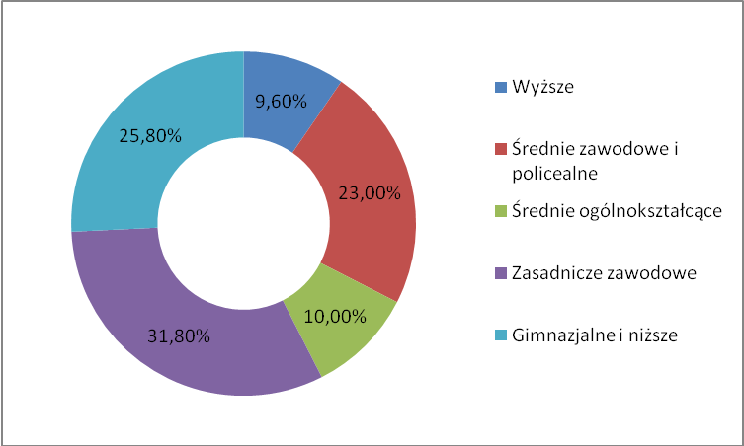
Źródło: Bank Danych Lokalnych, GUS.
Przyczyną rosnącej liczby osób bezrobotnych z wykształceniem wyższym jest przede wszystkim zmiana struktury kształcenia w Polsce oraz niedopasowanie struktury kształcenia zawodowego, jak i wyższego, do realnych potrzeb rynku pracy. W przypadku kształcenia wyższego można zaobserwować wyraźną dominację kierunków społecznych i ekonomicznych (szczególnie politologia oraz zarządzanie i marketing), czemu towarzyszy niedostateczna liczba studentów na kierunkach technicznych (informatyka, niektóre kierunki inżynieryjne). W obszarze kształcenia zawodowego podstawowe problemy
to niedostateczna jakość kształcenia praktycznego oraz niedopasowanie do potrzeb przedsiębiorców. Generalnie w przypadku obydwu typów kształcenia współpraca na linii biznes – edukacja wymaga dalszego rozwoju.
Wykres 2. Bezrobotni według kategorii wiekowej
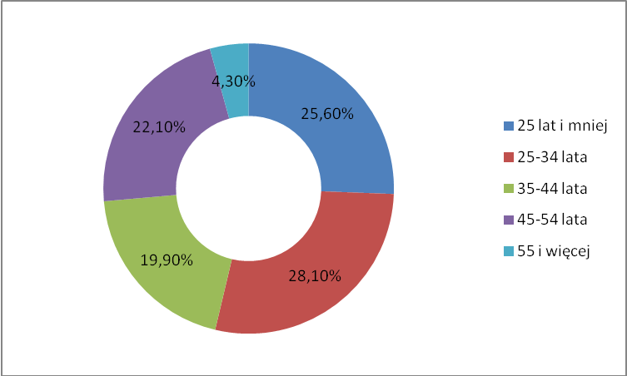
Źródło: Bank Danych Lokalnych, GUS.
Kolejnym niepokojącym zjawiskiem jest wysoki odsetek młodych osób bezrobotnych. Ponad połowa ogółu bezrobotnych ma mniej niż 34 lata, a ponad ¼ nie ukończyła 25 roku życia.
Głównymi barierami wejścia na rynek pracy dla młodych ludzi są: brak doświadczenia zawodowego oraz niedopasowanie struktury kształcenia do potrzeb rynku pracy. Zjawisko może mieć w przyszłości negatywne implikacje, chociażby ze względu na migrację młodych ludzi – szczególnie za granicę. W przypadku województwa wielkopolskiego obserwowane jest dodatnie saldo migracji wewnętrznych. Dynamiczny rozwój gospodarki województwa przyciąga młode osoby z okolicznych województw (lubuskiego, zachodniopomorskiego, kujawsko-pomorskiego).
Na przestrzeni ostatnich pięciu lat wyraźnie zmniejszyła się liczba długotrwale bezrobotnych. Są to osoby najczęściej będące klientami CIS lub spółdzielni socjalnych. Dodatkowo proces ich aktywizacji okazuje się niezwykle trudny, długotrwały i kosztowny. Pomimo pozytywnego trendu w ostatnich latach, nadal w rejestrach urzędów pracy pozostaje blisko 40 tys. długotrwale bezrobotnych.
Tabela 3. Bezrobocie długotrwałe
Długotrwale bezrobotni
Data | VII 2006 | VII 2007 | VII 2008 | VII 2009 | VII 2010 | VII 2011
Liczba długotrwale bezrobotnych | 114 437 | 78806 | 44 491 | 37 298 | 29 893 | 35 188
Udział wśród ogółu (%) | 63,9% | 61,9% | 51,9% | 32,5% | 37,2% | 43,9%
Źródło: Biuletyn Informacyjny WUP w Poznaniu 2006–2011.
W odniesieniu do struktury pracujących, na przestrzeni lat można zaobserwować stopniową zmianę. Zgodnie z globalnymi tendencjami w społeczeństwach rozwiniętych
z roku na rok rośnie liczba pracujących w sektorze usługowym. W 2009 roku udział usług
w strukturze zatrudnienia wyniósł ponad 50%. Udział przemysłu wraz z budownictwem utrzymuje się na względnie niezmienionym poziomie przy systematycznym spadku odsetka osób pracujących w rolnictwie.
Wykres 3. Struktura pracujących według sekcji PKD
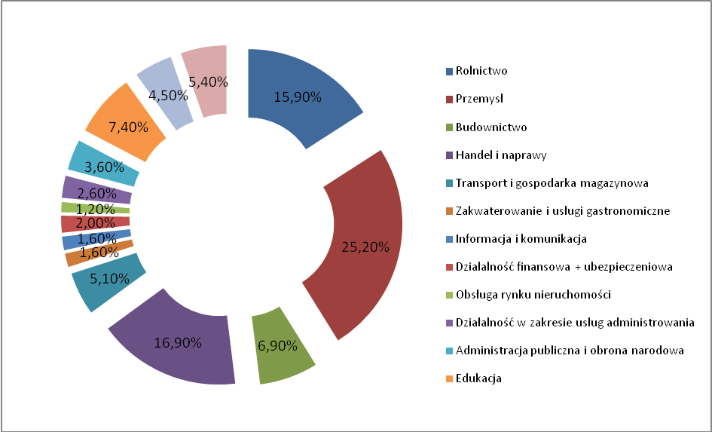
Źródło: Bank Danych Lokalnych, GUS
Zjawisko wykluczenia społecznego pozostaje poważnym problemem politycznym
i ekonomicznym, nie tylko bowiem ogranicza rozwój gospodarczy, poprzez niepełne wykorzystanie zasobów ludzkich, ale także stanowi barierę dla rozwoju społeczeństwa obywatelskiego. W rezultacie jednym z głównych celów polityki społecznej staje się likwidowanie oraz minimalizowanie zjawiska marginalizacji oraz negatywnych skutków wykluczenia. Istotną rolę w tym procesie odgrywają jednostki organizacyjne pomocy społecznej. Ich podstawowym zadaniem jest dostarczanie osobom zagrożonych wykluczeniem odpowiednich świadczeń społecznych, w formie pieniężnej i niepieniężnej oraz usług specjalistycznych.
Wielkopolska nie wyróżnia się istotnie na tle pozostałych województw w zakresie zasięgu zjawiska wykluczenia społecznego. Świadczenia z pomocy społecznej pobiera ok. 7% ludności w wieku produkcyjnym, przy czym średnia dla kraju wynosi 9%. Zjawisko to ma mniejsze nasilenie niż w województwach ościennych, wśród których największe występuje w lubuskim, gdzie ze świadczeń korzysta 11% ludności w wieku produkcyjnym. Szczegółowe zestawienie prezentuje poniższa tabela.

Tabela 4. Beneficjenci pomocy społecznej według województw w 2009 roku
Województwo | Osoby korzystające ze świadczeń w 2009 r.
Województwo | W liczbach bezwzględnych | W odniesieniu do liczby ludności wieku produkcyjnym (18–64 lata)
łódzkie | 137340 | 8%
mazowieckie | 239219 | 7%
małopolskie | 143790 | 7%
śląskie | 182861 | 6%
lubelskie | 128178 | 9%
podkarpackie | 145233 | 11%
podlaskie | 78383 | 10%
świętokrzyskie | 85033 | 11%
lubuskie | 73711 | 11%
wielkopolskie | 160730 | 7%
zachodniopomorskie | 109427 | 10%
dolnośląskie | 137288 | 7%
opolskie | 43088 | 6%
kujawsko-pomorskie | 157046 | 12%
pomorskie | 129204 | 9%
warmińsko-mazurskie | 132270 | 14%
Razem | 2082801
Źródło: obliczenia na podstawie BDL.

Najbardziej zasobnym podregionem Wielkopolski jest Poznań z przyległymi powiatami. Podregionem, gdzie PKB na mieszkańca okazuje się najniższe, są okolice Kalisza i Konina. Dysproporcja pomiędzy nimi a stolicą regionu jest przeszło dwuipółkrotna (podregion poznański: 65 000 PLN, kaliski 25 000 PLN, koniński 25 000 PLN; iloraz = 2,68). Przytoczone wyżej dane dotyczące bezrobocia także wskazują podregiony: kaliski i koniński jako najbardziej dotknięte tym zjawiskiem.
Z punktu widzenia wyzwań stojących przed ekonomią społeczną w Wielkopolsce, informacje o bezrobociu dają podstawy do szacowania liczby osób pozostających bez zarobkowych źródeł utrzymania. Ze względu na zadania, jakie stawiane są systemowi pomocy społecznej, większości tych osób trzeba będzie zapewnić środki do życia. Informacje płynące z OPS funkcjonujących na terenie województwa wskazują, że zróżnicowanie regionalne liczby osób korzystających z różnych źródeł pomocy jest zbieżne ze zróżnicowaniem regionalnym PKB na mieszkańca oraz stopą bezrobocia.
Im niższy stopień bogactwa regionu, tym wyższy stopień bezrobocia i zakresu wykorzystania pomocy społecznej (nie jest to oczywiście zależność przyczynowo-skutkowa). Liczba rodzin korzystających z różnych rodzajów wsparcia świadczonego przez OPS
w ramach ich zadań własnych i zleconych okazuje się najwyższa w podregionach kaliskim (22 899) i konińskim (24 003), najniższa zaś w stolicy regionu – Poznaniu (13 930).
Szczegółowe dane dotyczące liczby i osób, którym przyznano różne formy świadczeń, prezentują poniższe tabele:
Tabela 5. Świadczenia przyznane w ramach zadań zleconych i zadań własnych OPS w poszczególnych powiatach województwa wielkopolskiego (2010 r.)

Liczba osób otrzymujących świadczenia społeczne
m. Poznań | 17352 | wągrowiecki | 4528 | obornicki | 3054
Poznański | 7923 | turecki | 4484 | rawicki | 3035
Ostrowski | 7708 | szamotulski | 4377 | nowotomyski | 3004
Pilski | 7442 | kościański | 4281 | chodzieski | 2649
Gnieźnieński | 7229 | kaliski | 4106 | kępiński | 2365
Koniński | 6831 | wrzesiński | 4070 | wolsztyński | 2302
m. Kalisz | 5856 | śremski | 4034 | grodziski | 2176
Czarnkowsko-trzcianecki | 5766 | m. Leszno | 3697 | międzychodzki | 2056
Złotowski | 5605 | gostyński | 3549 | leszczyński | 1609
Jarociński | 5160 | średzki | 3458
Kolski | 5096 | krotoszyński | 3409
Pleszewski | 4744 | słupecki | 3365
m. Konin | 4554 | ostrzeszowski | 3160
Źródło: Obliczenia na podstawie sprawozdań OPS.

Tabela 6. Główne przyczyny przyznania pomocy społecznej w województwie wielkopolskim (2010 r.)

Przyczyna przyznania pomocy | Liczba rodzin objętych pomocą
Ubóstwo | 50 143
Bezrobocie | 46 516
Długotrwała lub ciężka choroba | 39 324
Niepełnosprawność | 31 151
Bezradność w sprawach  opiekuńczo-wychowawczych i prowadzenia  gospodarstwa domowego | 20 792
Potrzeba ochrony macierzyństwa | 11 986
Alkoholizm | 7 410
Wielodzietność | 6 152
Źródło: Obliczenia na podstawie sprawozdań OPS.

3. Diagnoza sytuacji ekonomii społecznej, jej podmiotów i otoczenia w Wielkopolsce

Dla opracowania priorytetów i celów wieloletniego regionalnego planu działań niezbędna jest charakterystyka sytuacji przedsiębiorczości społecznej w Wielkopolsce.
Opis sytuacji dokonano w oparciu o raporty z badań wykonanych na zlecenie Regionalnego Ośrodka Polityki Społecznej w Poznaniu w ramach projektu systemowego pn. „Podnoszenie kwalifikacji kadr pomocy i integracji społecznej w Wielkopolsce” oraz projektu WCES.
3.1. Charakterystyka sektora ekonomii społecznej w Wielkopolsce
Na podstawie ww. badań odnotowano następujące obserwacje. Większość z badanych (n-117) PES prowadzi działalność w formie zarejestrowanej działalności gospodarczej, w tym 45,5% objętych badaniem stowarzyszeń (n-20) i 88,2% fundacji (n-15).
Analiza długości funkcjonowania organizacji na rynku mierzonej liczbą lat wskazuje, iż większość z PES stanowią podmioty relatywnie starsze, utrzymujące się na rynku 5 lat lub dłużej (n-83 przebadanych podmiotów). Z badań wynika, że na rynku występuje wciąż za mało nowych PES. Jednocześnie nowopowstałe PES mają niejednokrotnie problem z uzyskaniem stabilizacji na rynku.
Jednocześnie interesujący jest fakt, iż w procesie założycielskim przebadane podmioty ekonomii społecznej korzystały najczęściej ze środków prywatnych (n-65), w drugiej kolejności ze środków publicznych (n-25 podmiotów), w trzeciej – w równym stopniu z dwóch źródeł (n-10).
W przypadku środków publicznych wśród najczęściej podawanych źródeł znalazły się: środki pochodzące z PFRON, na które wskazało 10 podmiotów. Dodatkowo wskazywane były instytucje takie, jak jednostki samorządu terytorialnego, w tym najczęściej urzędy miasta i gminy (11 wskazań), instytucje rynku pracy (3 wskazania).
Przy przebadanych 100 jednostkach PES, 65% powoływanych było głównie przy zaangażowaniu środków prywatnych, 25% - głównie przy wsparciu środków publicznych, 10% - przy zaangażowaniu środków publicznych i prywatnych. Szczegółowy rozkład procentowy wskazuje poniższy wykres:
Wykres 5. Zestawienie procentowe udziału środków publicznych i lub prywatnych przy zakładaniu PES
Najczęściej wskazywanym beneficjentem działań PES w badaniach były osoby bezrobotne i osoby o niskich kwalifikacjach zawodowych, wobec których podejmowano działania, takie działania jak: podnoszenie kwalifikacji w ramach szkoleń i kursów zawodowych, podnoszenie kwalifikacji zawodowych poprzez okresowe zatrudnienie i staże zawodowe w ramach organizacji oraz doradztwo i poradnictwo specjalistyczne.
W niewielkim stopniu PES oferowały beneficjentom staże w firmach zewnętrznych
(7 wskazań na 114 PES), co mogłoby świadczyć o niewielkiej współpracy podmiotów
ze środowiskiem biznesowym czy innymi organizacjami.
Większość PES zdeklarowała, iż prowadzi działalność na rzecz osób zagrożonych wykluczeniem oraz na rzecz społeczności lokalnej (58,5%).
Objęte badaniem PES jako jeden z ważniejszych obszarów swojej aktywności ekonomicznej wymieniają działalność usługową oraz produkcyjną. Działalność handlowa natomiast, hodowla i przetwórstwo spożywcze cieszyły się mniejszym zainteresowaniem PES. Wypracowane przez taką działalność środki jako główne źródło finansowania wskazało 49% ankietowanych, środki publiczne jako pierwsze w kolejności wymieniło 26% respondentów.
Najwięcej ankietowanych PES zadeklarowało osiągnięcie przychodów ogółem w wysokości powyżej 10 tys. zł do 100 tys. zł. Blisko połowa ankietowanych PES określiła udział przychodów z działalności ekonomicznej w przychodach ogółem na poziomie 76-100%. (Średni poziom udziału przychodów z działalności ekonomicznej w przychodach ogółem wyniósł w badanych organizacjach 58%). Najwięcej procentowo z przychodów z działalności ekonomicznej korzystają spółdzielnie, a także stowarzyszenia i fundacje, najmniej – CIS i WTZ. Według 46% badanych sytuacja finansowa ich podmiotu
w kolejnych latach polepszy się, a według 45% pozostanie bez zmian.

Przykładowe obszary działalności wybranych PES w Wielkopolsce

Zakłady Aktywności Zawodowej
Zakłady Aktywności Zawodowej powstały głównie dzięki środkom Państwowego Funduszu Rehabilitacji Osób Niepełnosprawnych oraz wsparciu samorządów terytorialnych. Obecnie na terenie województwa wielkopolskiego funkcjonuje dziewięć tego typu zakładów. Ich głównym zadaniem jest zatrudnianie osób niepełnosprawnych, a poprzez oferowaną rehabilitację zawodową i społeczną przygotowanie ich do życia w otwartym środowisku. Poniżej przedstawiono branże, w których działają i usługi, jakie oferują ZAZ:
Sfery działalności ZAZ:
- pralnie – pranie, prasowanie, magiel
- poligrafia – ksero, tworzenie wizytówek itp.
- rękodzieło – stroiki, kartki okolicznościowe, pamiątki regionalne
- ogrodnictwo – zakładanie oraz pielęgnacja ogrodów, konserwacja terenów zielonych
- krawiectwo – pościel, ręczniki, torby z nadrukami
- niszczenie dokumentów
- montaż
- gastronomia
- organizacja szkoleń
- sprzątanie budynków – mieszkania prywatne, powierzchnie użytkowe
- sprzątanie psich odchodów
- wyroby stolarskie
- ślusarnia
- wyroby ceramiczne
- kowalstwo artystyczne i metaloplastyka
- transport
- wypożyczanie sprzętu turystycznego.

Wykres 6. Liczba ZAZ oferujących określone usługi
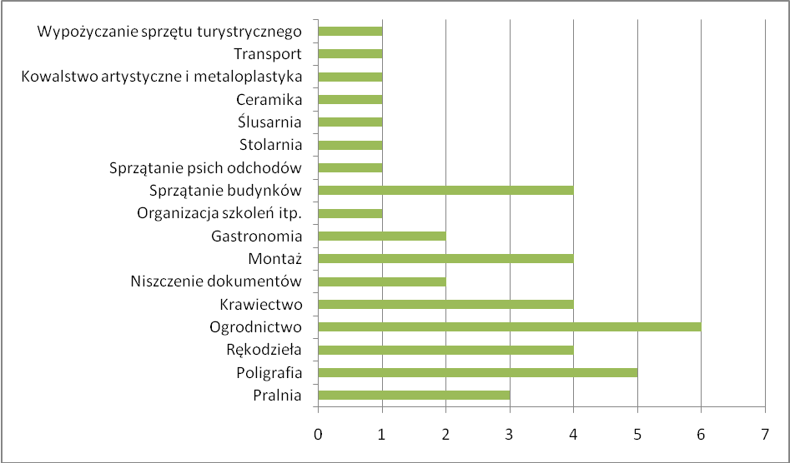

Powyższa tabela pozwala na dokonanie obserwacji, iż w ZAZ wykonuje się najczęściej proste prace oraz usługi niewymagające wysokich kwalifikacji. Nie wyklucza to jednak ZAZ-ów realizujących bardziej złożone zadania.
Podejmowane przez ZAZ działania cechują się z reguły dużą pracochłonnością,
a z drugiej strony nie wymagają znacznych nakładów inwestycyjnych. Największą popularnością cieszą się prace porządkowe. Spośród dziewięciu ZAZ – siedem działa przy urzędach gmin, starostwach powiatowych lub urzędzie miasta. Widoczne jest zatem duże zaangażowanie samorządu terytorialnego w tą formę przedsiębiorczości społecznej. Ponadto konińska placówka powstała przy Polskim Towarzystwie Walki z Kalectwem (oddział terenowy w Konin), natomiast pilski zakład przy Stowarzyszeniu Pomocy Humanitarnej.
Poniżej przedstawiono mapę Wielkopolski z zaznaczonymi lokalizacjami ZAZ. Wynika z niej, iż zakłady występują najczęściej w południowo-wschodniej części województwa.

Mapa 1. Rozmieszczenie terytorialne ZAZ

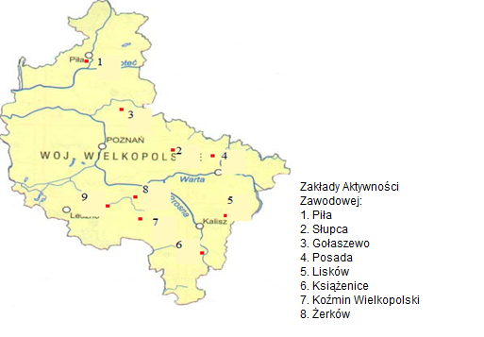

9. Odolanów (Gm. Borek Wielkopolski)

Spółdzielnie socjalne
Spółdzielnia jest autonomicznym zrzeszeniem osób lub instytucji (spółdzielnia socjalna osób prawnych), które zjednoczyły się dobrowolnie w celu zaspokojenia swoich wspólnych aspiracji, potrzeb ekonomicznych, społecznych i kulturalnych poprzez współposiadane i demokratycznie kontrolowane przedsiębiorstwo. Spółdzielnia może zostać założona przez nie mniej niż 5 osób lub nie mniej niż dwa podmioty prawne, zaś jej członkami nie może być więcej niż 50 osób. Spółdzielnie są jednym ze sposobów walki
z bezrobociem, stosowanym w coraz większej liczbie krajów. Zadanie spółdzielni polega na zrzeszeniu osób bezrobotnych, niepełnosprawnych, byłych więźniów oraz osób mających problem z integracją ze społeczeństwem. W Polsce tworzy się ich coraz więcej od momentu wejścia w życie Ustawy o spółdzielniach socjalnych z 2006 roku.
Sfery działalności spółdzielni socjalnych:
- catering – prowadzenie stołówek, dowóz jedzenia do klienta, obsługa imprez
- ogrodnictwo – zakładanie oraz pielęgnacja ogrodów, konserwacja terenów zielonych
- usługi porządkowe – mieszkania prywatne, powierzchnie użytkowe, sprzątanie terenów
- usługi opiekuńcze – opieka nad osobami starszymi, chorymi
- remontowo-budowlane
- poligrafia
- opieka nad grobami
- opieka nad zwierzętami
- hotelarstwo/turystyka – prowadzenie ośrodka turystycznego, wypożyczanie sprzętu turystycznego
- produkcja żywności
- odbiór odpadów
- florystyka
- usługi parkingowe
- usługi portierskie
- usługi ankieterskie
- prowadzenie szkół muzycznych przy szkołach podstawowych
- sprzedaż RTV, AGD, mebli, odzieży z „drugiej ręki”
- renowacja rzeźb, mebli
- mechanika
- elektromechanika
- instalacja gazowe w samochodach
- przeprowadzki
- pranie dywanów
- produkcja, sprzedaż i naprawa rowerów standardowych i nietypowych
- obsługa firm w internecie
- usługi związane z wizerunkiem firmy
- stolarstwo
- ślusarstwo
- transport,
- odwierty studni
- hydraulika
- elektryka
- przewóz rikszą.
Wykres 7. Liczba spółdzielni oferujących określoną usługę

Podobnie jak w przypadku ZAZ, największą powszechnością cieszą się usługi porządkowe oraz ogrodnicze. W porównaniu z ZAZ pojawia się tu wiele nowych obszarów działania, a wśród nich bardzo popularne stają się usługi remontowo-budowlane. Widoczna jest koncentracja działalności spółdzielni socjalnych w sektorze usług, choć występują pojedyncze przypadki angażowania się w działalność przemysłową. Szeroki zakres działania spółdzielni socjalnych pokazuje, że w praktyce, w niemal każdym obszarze działalności gospodarczej, istnieje miejsce na aktywność tego typu podmiotów.

Tabela 7. Branże i specjalizacje spółdzielni socjalnych

BIZNES I EKONOMIA  Biuro rachunkowe  Doradztwo prawne i finansowe  Nieruchomości  Poligrafia  Pośrednictwo pracy  Reklama  Sklepy, handel  Studio fotograficzne  Telemarketing  Usługi biurowe | EDUKACJA  Doradztwo psychologiczne  Edukacja muzyczna, plastyczna  Korepetycje, kursy  Pierwsza pomoc  Przedszkola i żłobki  Szkolenia, warsztaty  Świetlice dla dzieci | MEBLE  Dla niepełnosprawnych  Meble wiklinowe  Naprawa i konserwacja  Półfabrykaty meblowe  Produkcja mebli  Produkcja witraży  Przewóz mebli  Sprzedaż mebli
DOM I OGRÓD  Florystyka  Odśnieżanie  Opieka nad grobami  Pralnie  Projektowanie ogrodów  Serwis AGD, RTV  Sprzątanie  Sprzęt ogrodniczy  Tereny zielone | BUDOWNICTWO  Kamieniarstwo  Usługi elektryczne  Usługi hydrauliczne  Usługi konserwatorskie  Usługi malarskie, tapetowanie  Usługi remontowe, wykończeniowe  Usługi spawalnicze  Usługi stolarskie  Usługi szklarskie  Usługi ślusarskie | MOTORYZACJA  Działalność kurierska  Myjnie samochodowe  Naprawa samochodów  Produkcja, naprawy rowerów  Przeprowadzki  Przewóz osób  Sprzedaż samochodów i części  Transport samochodowy  Transport sanitarny
GASTRONOMIA  Catering  Lokale gastronomiczne  Organizacja imprez  Pizzerie  Produkcja żywności  Wynajem pomieszczeń | INTERNET I KOMPUTERY  Administrowanie stron www  Pozycjonowanie stron www  Prezentacje multimedialne  Serwis komputerowy  Sklepy internetowe  Tworzenie stron www | PRODUKCJA I PRZEMYSŁ  Energia odnawialna  Leśnictwo  Materiały budowlane  Ozdoby i dekoracje  Recykling  Szycie, krawiectwo, kaletnictwo  Wyroby metalowe  Wyroby wiklinowe  Zabawki
REKREACJA I TURYSTYKA  Agroturystyka  Atrakcje turystyczne  Imprezy integracyjne  Imprezy sportowe, rekreacyjne  Noclegi  Wypożyczalnia sprzętu | ZDROWIE I URODA  Fizjoterapia  Sprzęt rehabilitacyjny  Usługi rehabilitacyjne  Usługi opiekuńcze  Usługi weterynaryjne  Zabiegi kosmetyczne | INNE  Działalność artystyczna  Galerie malarskie  Handel obwoźny  Handel rzeczami używanymi  Monitoring, dozór obiektów  Rękodzieło artystyczne

PODMIOTY GOSPODARCZE; Liczba spółdzielni socjalnych ogółem działających w gminie - Rok oceny 2011
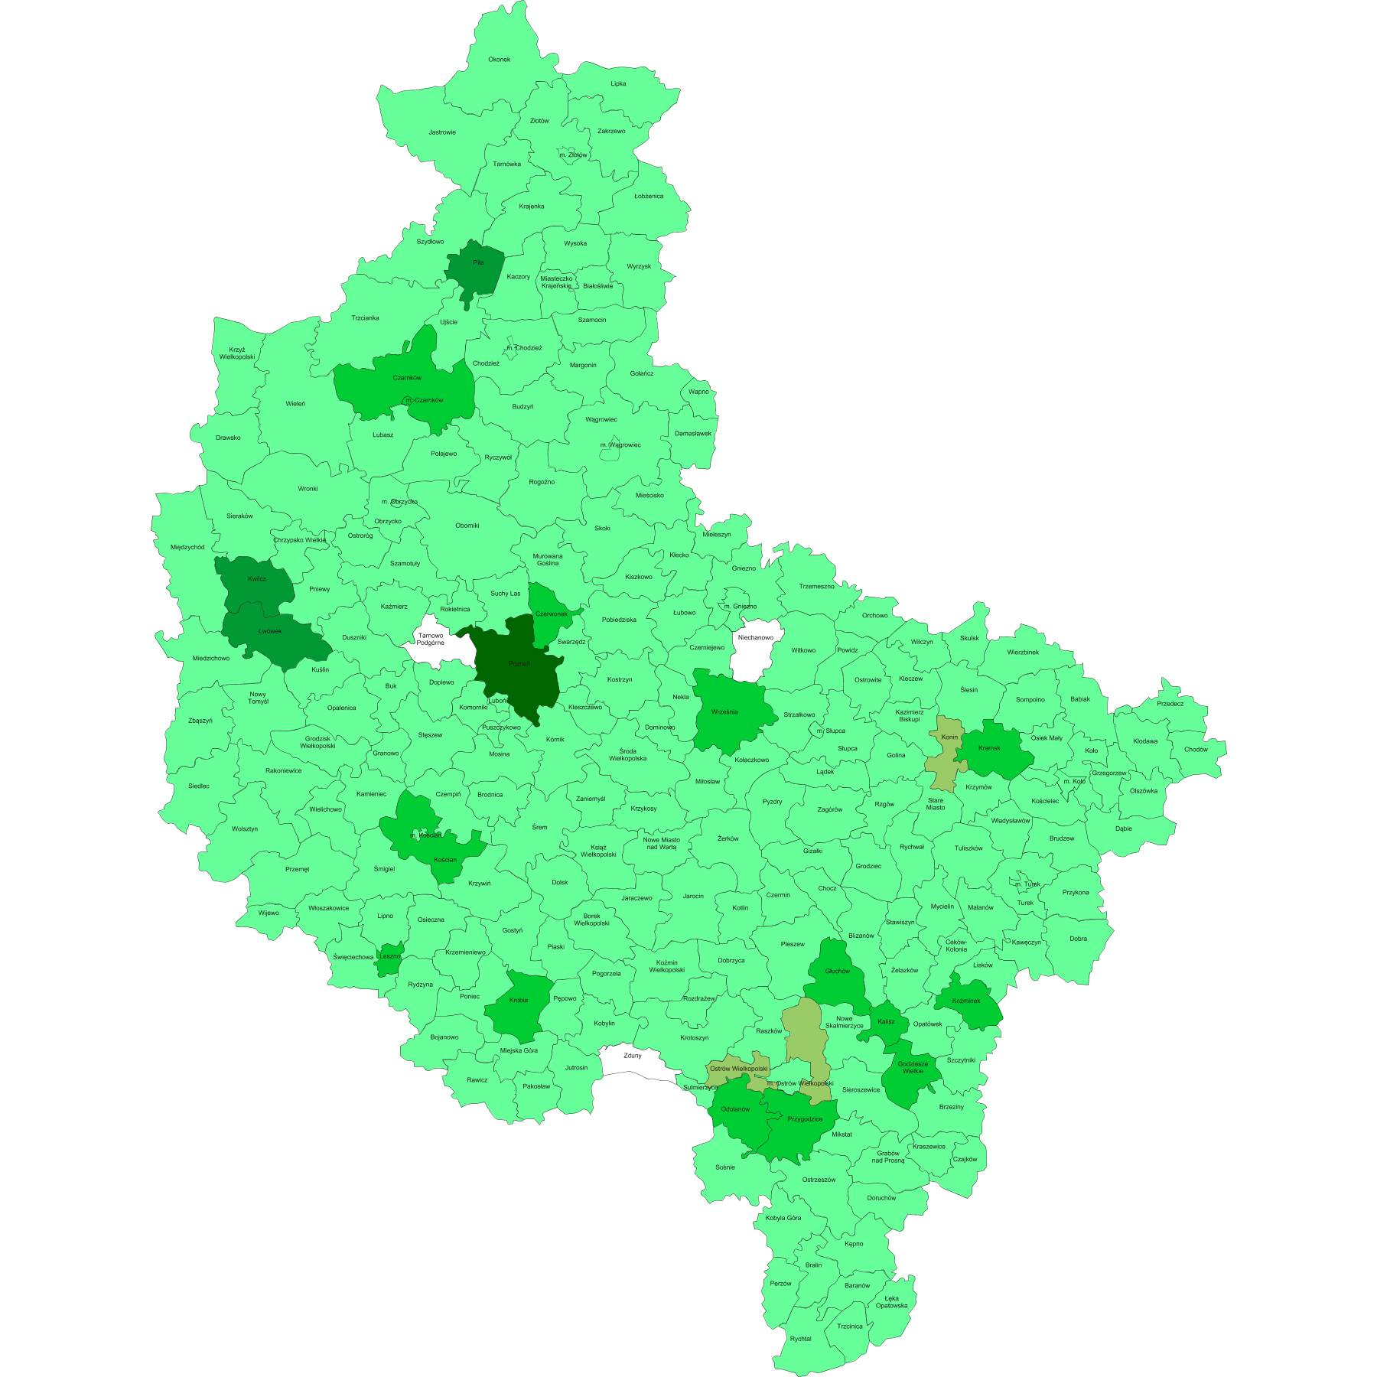
Legenda:
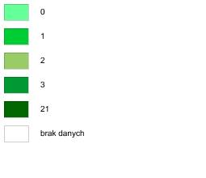
Nowelizacja ustawy o spółdzielniach socjalnych wprowadziła nową możliwość tworzenia spółdzielni osób prawnych. Spółdzielnię taką mogą założyć organizacja pozarządowa, jednostka samorządu terytorialnego lub kościelna osoba prawna. Zmiana ta otwiera szerokie możliwości tworzenia wspólnych przedsięwzięć ekonomicznych samorządu terytorialnego i organizacji pozarządowych, służących integracji osób zagrożonych wykluczeniem społecznym. Zgodnie z zapisami ustawy, wkład organizacji pozarządowych, kościelnych osób prawnych lub jednostek samorządu terytorialnego może polegać na przeniesieniu lub obciążeniu własności rzeczy lub innych praw, a także na dokonaniu innych świadczeń na rzecz spółdzielni socjalnej, w szczególności na wykonywaniu świadczeń przez wolontariuszy lub pracowników jednostek samorządu terytorialnego, kościelnych osób prawnych lub organizacji pozarządowych.
Spółdzielnia socjalna osób prawnych zobowiązana jest w ciągu pół roku od założenia, zatrudnić co najmniej 5 osób znajdujących się w szczególnie trudnej sytuacji na rynku pracy.

Centra Integracji Społecznej
Centrum Integracji Społecznej (CIS) jest jednostką organizacyjną realizującą program reintegracji zawodowej i społecznej poprzez kształcenie umiejętności pozwalających na pełnienie ról społecznych i osiąganie pozycji społecznych dostępnych osobom nie podlegającym wykluczeniu społecznemu; nabywanie umiejętności zawodowych oraz przyuczenie do zawodu, przekwalifikowanie lub podwyższenie kwalifikacji zawodowych; naukę zaspokajania potrzeb własnym zatrudnieniem, zwłaszcza poprzez możliwość osiągania własnych dochodów poprzez zatrudnienie lub działalność gospodarczą (na podstawie art. 3 ustawy z 13 czerwca 2003 r. o zatrudnieniu socjalnym). Ustawodawca przewiduje tworzenie CIS jako wyodrębnionych organizacyjnie i finansowo jednostek samorządu gminnego oraz organizacji pozarządowych, których statutowym zadaniem jest reintegracja zawodowa i społeczna osób społecznie wykluczonych.
Obecnie na terenie Wielkopolski działa 18 CIS. Za bardzo istotny aspekt CIS można uznać działania pomocowe mające na celu pomóc ludziom wykluczonym powrót do pełnego i aktywnego życia w społeczności. Do działań tych zaliczamy: psychologiczne; socjalne; prawne; zawodowe; uzależnień; edukacyjne; animacja życia kulturalno-krajoznawczego; organizacja spotkań i wyjazdów integracyjnych członków CIS.
Drugą sferą działalności CIS jest wspieranie aktywizacji zawodowej poprzez organizację warsztatów zawodowych oraz kursów podnoszących kwalifikacje w wielu dziedzinach, np.: budowlano-remontowe; ogrodnicze; porządkowe; opieki; rękodzielnicze; krawieckie; agroturystyki; gastronomiczne; usług leśnych; wikliniarstwa; hotelarskie; komputerowe; poligraficzno-wydawnicze; stolarskie; aktywnej przedsiębiorczości; dekarskie; handlowe; tkackie; plastyczne.
Wykres 8. Liczba CIS organizujących poszczególne warsztaty
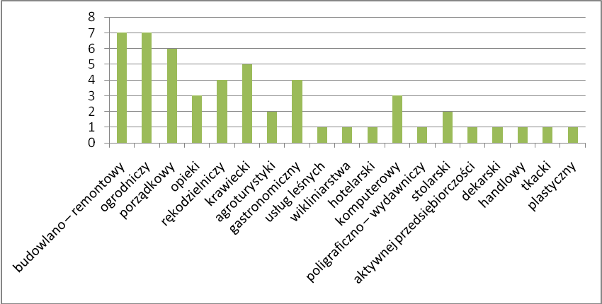

Kursy organizowane przez CIS: wózki widłowe; florystyka; spawanie; prawo jazdy; komputery; wizaż; drwali i pilarzy; obsługi kas fiskalnych; ochrony mienia.
Najbardziej popularne warsztaty organizowane przez CIS to warsztaty budowlane, porządkowe i ogrodnicze. Proponowane przez CIS kursy odpowiadają na potrzeby podmiotów ekonomii społecznej w Wielkopolsce oraz środowisk lokalnych.

3.2. System wsparcia ekonomii społecznej w Wielkopolsce

Wykres nr 9. Krajowy schemat wsparcia ES na lata 2008 – 2013

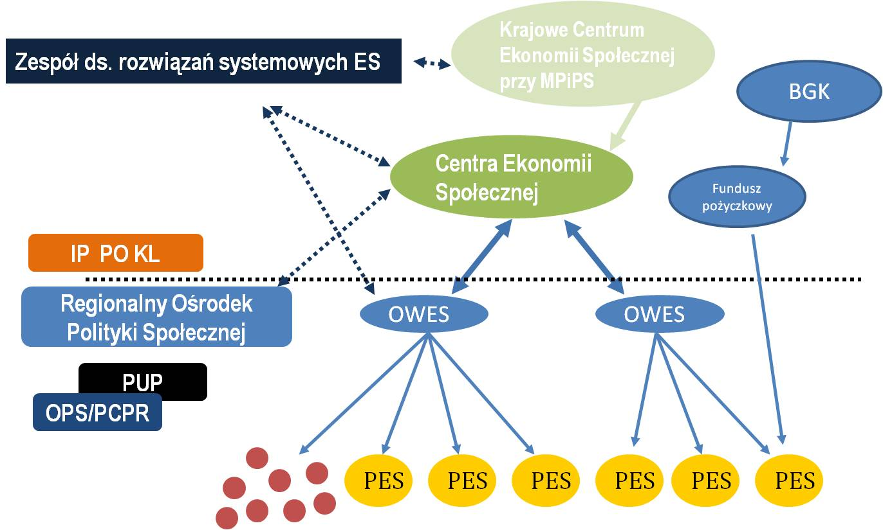

Wykres nr 10. Krajowy schemat wsparcia ES na lata 2014 – 2020

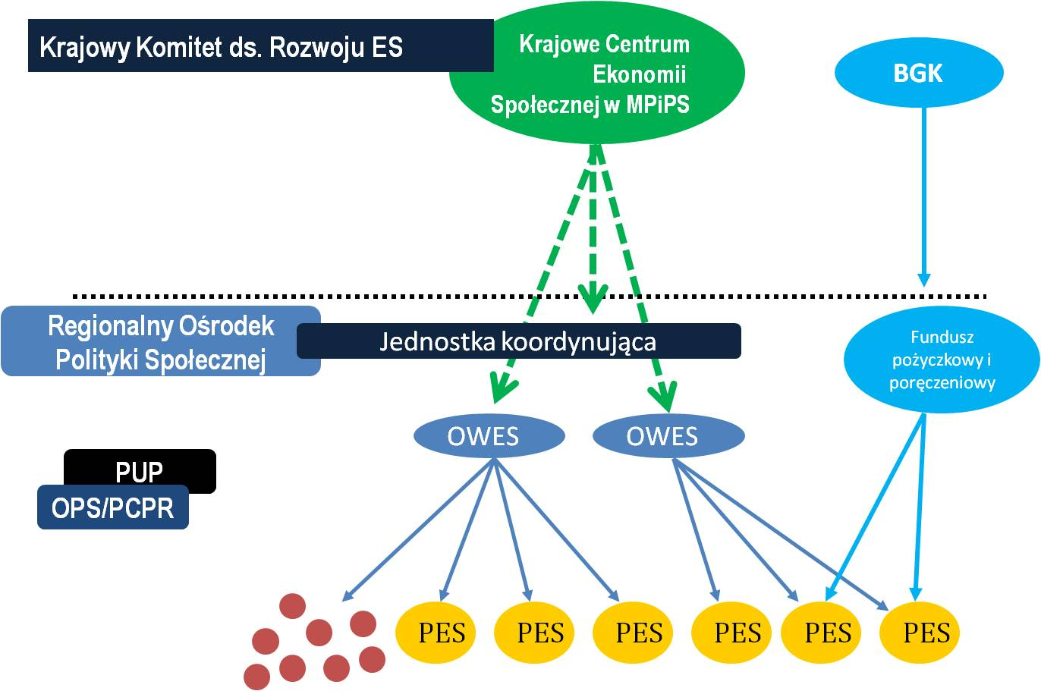

Możliwości pomocy dla rozwoju przedsiębiorstw społecznych
W odpowiedzi na założenia Strategii Rozwoju Kapitału Społecznego oraz Długofalowej Polityki Rozwoju Ekonomii Społecznej, dotyczących funkcjonowania przedsiębiorczości społecznej w Polsce, przygotowane zostały postulaty pogrupowane w konkretne strategie działań sprzyjających rozwojowi tego sektora. Celem podsumowania istniejących założeń opracowany został projekt Długofalowej Polityki Rozwoju Ekonomii Społecznej (DPRES) na zlecenie Centrum Rozwoju Zasobów Ludzkich, pod nadzorem merytorycznym Departamentu Pożytku Publicznego w Ministerstwie Pracy i Polityki Społecznej, w okresie od kwietnia do czerwca 2011 r. Dokument ten powstał w celu integracji i koordynacji działań podejmowanych w różnych obszarach polityk publicznych związanych z ekonomią społeczną.
Projekt Długofalowej Polityki Rozwoju Ekonomii Społecznej jest dokumentem samodzielnym, choć silnie powiązanym z innymi dokumentami strategicznymi rządu. Wpisuje się bowiem w długofalową politykę państwa m.in. w zakresie rozwoju kapitału ludzkiego, kapitału społecznego, innowacyjnej gospodarki, rozwoju obszarów wiejskich czy tworzenia sprawnego państwa. W dokumencie wskazano główne korzyści wynikające
z rozwoju ekonomii społecznej, określone zostały też potrzeby rozwojowe ekonomii społecznej.
Dokument wskazuje na konieczność stworzenia lub wzmocnienia kilka obszarów niezbędnych dla rozwoju ekonomii społecznej, m.in.:
- Potrzeba uwzględnienia ekonomii społecznej zarówno w polityce państwa, jak
i w dokumentach strategicznych poszczególnych regionów, przy zachowaniu spójnego podejścia do jej rozwoju;
- Potrzeba zmian dotyczących zasad rejestracji przedsiębiorstw - czas potrzebny na rejestrację powinien zostać znacznie ograniczony, a sam proces zinformatyzowany;
- Potrzeba tworzenia regulacji określających zasady wspierania przedsiębiorstw społecznych przez państwo. Dotychczasowy porządek prawny nie precyzuje, która sfera działalności gospodarczej ma służyć realizacji celów społecznych,
co w istotny sposób ogranicza możliwości wspierania tego typu działalności
ze środków publicznych, natomiast traktowanie przedsiębiorstw społecznych na tych samych zasadach, co pozostałych przedsiębiorców hamuje ich rozwój
i wpływa negatywnie na ich kondycję finansową;
- Wsparcie finansowe przedsiębiorstw społecznych powinno obejmować: wsparcie na rozpoczęcie działalności przedsiębiorstwa społecznego oraz wsparcie
na działalność przedsiębiorstwa społecznego. Ze względu na utrudniony dostęp przedsiębiorstw społecznych do zewnętrznych źródeł finansowania należy rozwijać instrumenty finansowe (np. fundusze pożyczkowo-poręczeniowe)
z ofertą przygotowaną specjalnie dla PS;
- Potrzeba rozwoju wiedzy i umiejętności przedstawicieli PS, poprzez rozwijania systemu wsparcia doradczo–szkoleniowego działalności tego typu podmiotów;
- Potrzeba współpracy przedsiębiorstw społecznych z przedsiębiorstwami rynkowymi np. poprzez budowanie powiązań kooperacyjnych. Jednym
z najlepszych instrumentów do osiągnięcia tego celu jest budowanie partnerstw lokalnych, zrzeszających kluczowych interesariuszy (władze samorządowe, przedstawicieli najważniejszych instytucji, przedsiębiorców, organizacje pozarządowe, przedsiębiorstwa społeczne);
- Potrzeba budowania wizerunku ekonomii społecznej.
W dokumencie sformułowano następujące cele operacyjne rozwoju ekonomii społecznej:
- Ekonomia społeczna jako trwały element polityki regionalnej oraz polityk publicznych;
- Istnienie stabilnego i przyjaznego otoczenia prawnego działania przedsiębiorstw społecznych;
- Istnienie rozbudowanej oferty finansowania bezzwrotnego i zwrotnego dla przedsiębiorstw społecznych;
- Istnienie wysokiej jakości systemu wspierającego rozwój przedsiębiorczości społecznej;
- Działanie lokalnych partnerstw wykorzystujących instrumenty ekonomii społecznej w społecznym i gospodarczym rozwoju lokalnym.
Prezentowane założenia zostały zaopiniowane i skrytykowane na poziomie instrumentu oddziaływania na środowisko przez Izbę Przedsiębiorstw Społecznych. Dyskusja na ten temat oparta została na sześciu tematach stanowiących jednocześnie główne problemy rozwoju podmiotów ekonomii społecznej:
- Instrumentalne traktowanie sektora ekonomii społecznej umniejszające jego rolę autonomicznego gracza rynkowego;
- Pomijanie wartości dystrybucji zysku sektora spółdzielczego;
- Brak nacisku na znaczenie społecznej własności;
- Rygorystyczne rozumienie działalności gospodarczej;
- Nieuznawanie za głównego partnera podmiotów ekonomii społecznej społeczności lokalnych (położenie większego nacisku na wojewódzki poziom współpracy);
- Brak bezpośredniego finansowania ekonomii społecznej – finansowanie jej wsparcia, a nie bezpośredniego rozwoju.

Programy wsparcia dla podmiotów ekonomii społecznej oferowane w ramach Programu Operacyjnego Kapitał Ludzki, skoncentrowane są na podmiotach ES generujących miejsca pracy dla osób wykluczonych społecznie w:
- spółdzielniach socjalnych
- centrach integracji społecznej
- zakładach aktywności zawodowej
- organizacjach pozarządowych oraz podmiotach wymienione w art. 3 ust. 3 ustawy z dnia 24 kwietnia 2003 r. o pożytku publicznym i wolontariacie (Dz. U. z dnia 29 maja 2003 r. z późn. zm.).

Działania na rzecz podmiotów ekonomii społecznej w ramach Programu Operacyjnego Kapitał Ludzki przewidziane zostały w Priorytetach VI. „Rynek pracy otwarty dla wszystkich” oraz VII. „Promocja integracji społecznej”. Prezentuje to poniższa tabela.

Tabela 8. Działania na rzecz podmiotów ekonomii społecznej w ramach PO KL
Priorytet | Działanie/Poddziałanie |  | Cel
VI "Rynek otwarty dla wszystkich" | 6.2. „Wsparcie oraz promocja  przedsiębiorczości i samozatrudnienia” |  | Promocja oraz wspieranie inicjatyw  i rozwiązań zmierzających  do tworzenia nowych miejsc pracy, budowy postaw kreatywnych, służących rozwojowi przedsiębiorczości, a także  samozatrudnienie.
VII "Promocja integracji społecznej" | 7.1 Rozwój i upowszechnienie aktywnej integracji | Poddziałanie 7.1.1 | Możliwość skierowania osób wykluczonych do CIS lub KIS i sfinansowania kosztów pobytu i uczestnictwa w uzgodnionej wysokości, a przypadku KIS również sfinansowanie kosztów funkcjonowania klubu w odpowiedniej części.
VII "Promocja integracji społecznej" | 7.1 Rozwój i upowszechnienie aktywnej integracji | Poddziałanie 7.1.2.
VII "Promocja integracji społecznej" | 7.2. „Przeciwdziałanie wykluczeniu  i wzmocnienie sektora  ekonomii społecznej" | Poddziałanie 7.2.1. | Wsparcie m.in. prawne, organizacyjne, szkoleniowe i finansowe dla tworzenia  i działalności  podmiotów integracji społecznej,  w tym: centrów i klubów  integracji społecznej, zakładów aktywizacji zawodowej oraz  podmiotów działających na rzecz aktywizacji społeczno-zawodowej, (których podstawowym zadaniem nie jest  działalność gospodarcza) z wyjątkiem warsztatów terapii  zajęciowej.
VII "Promocja integracji społecznej" |  | Poddziałanie 7.2.2. | - Wspieranie utworzenia i funkcjonowania instytucji otoczenia ekonomii społecznej, które umożliwiają rozwój i funkcjonowanie podmiotów ekonomii społecznej, świadczących usługi: prawne, księgowe, marketingowe, doradztwo finansowe, budujących partnerstwa lokalne oraz promujące ekonomię społeczną.  - wsparcie na założenie spółdzielni socjalnej, przystąpienie do lub zatrudnienie w spółdzielni socjalnej polegające na: szkoleniach i doradztwie, wsparciu finansowym.

Istotny element wspierania i rozwoju ekonomii społecznej stanowią Ośrodki Wsparcia Ekonomii Społecznej i Centra Ekonomii Społecznej.
Ogólnie zadaniem OWES-ów jest świadczenie pomocy w tworzeniu i rozwijaniu PES, promocji zatrudnienia w tym sektorze oraz wsparcie i inicjowanie działań środowisk lokalnych o charakterze partnerskim w obszarze ES.
Priorytetem CES-ów natomiast jest świadczenie usług o wysokim standardzie na rzecz OWES-ów, w szczególności dotyczących: analizy sytuacji ekonomii społecznej w Polsce; stworzenia sprawnie działającej infrastruktury wsparcia dla podmiotów ekonomii społecznej; opracowania i wdrożenia programów edukacji i kształcenia w zakresie ekonomii społecznej; kreowania pozytywnego wizerunku marki ekonomii społecznej; upowszechniania wiedzy na temat ekonomii społecznej; standaryzacji tworzenia i funkcjonowania podmiotów ekonomii społecznej.

W Polsce CES-y obejmują działania makroregionalne wg następującego podziału
województwa | Centrum oraz podmiot prowadzący CES
mazowieckie, łódzkie, kujawsko-pomorskie | Warszawa, FISE
podlaskie, lubelskie, podkarpackie | Lublin, UNDP
wielkopolskie, lubuskie, dolnośląskie, opolskie, | Poznań, Fundacja Pomocy Wzajemnej Barka
warmińsko-mazurskie, pomorskie, zachodniopomorskie | Nidzica, FWW
Małopolskie, śląskie, świętokrzyskie | Kraków, ZLSP, MSAP

Dane dotyczące prowadzonych przez wielkopolskie OWES-y oraz organizacje obywatelskie projektów na rzecz rozwoju i wspierania PES oraz tworzenia partnerstw lokalnych i wzmacniania aktywności lokalnej świadczą o podejmowaniu działań w ww. obszarach na terenie całego województwa.
Organizacje wskazują, że powodem do zajęcia się zagadnieniami ekonomii społecznej, było: a) wdrażanie ES jako nowego instrumentu wsparcia osób zagrożonych wykluczeniem społecznym; b) możliwość aktywizacji społeczności lokalnej; c) możliwość rozwiązywania problemów społecznych; d) możliwość finansowego i merytorycznego wsparcia podmiotów ES, w tym możliwości pozyskiwania środków z EFS; e) poszukiwanie nowych dróg i form wsparcia dla osób, wobec których organizacja świadczy już usługi.
Wspieranie ES wiąże się z podejmowaniem przez ww. organizacje wielu działań, wśród których największą uwagę przykładano m.in. do: a) doradztwa w zakresie przygotowania, realizacji i rozliczania projektów współfinansowanych z EFS; b) szkoleń i doradztwa w zakresie zakładania i prowadzenia działalności w sektorze ES; c) działalności informacyjno-promocyjnej; d) działań uświadamiających, w tym publikacji tematycznych, organizacja spotkań i szkoleń; e) organizacji wizyt studyjnych jako narzędzia prezentacji dobrych praktyk oraz podnoszącego świadomość na temat roli ES; f) budowania partnerstw lokalnych oraz wspieranie już istniejących; g) pomocy w pozyskaniu wsparcia finansowego.
Zgodnie z przekazanymi danymi poszczególne formy wsparcia objęły w latach 2009-2011:
- Doradztwo – ponad 650 osób i ponad 600 organizacji i instytucji
- Szkolenia – ponad 2500 osób
- Wsparcie w budowaniu partnerstw – ponad 1000 osób.
Doszło też do utworzenia kilkudziesięciu partnerstw projektowych i lokalnych;
- Pomoc w pozyskaniu wsparcia finansowego – udzielona została w 125 przypadkach
Ponadto, udzielono także porad prawnych, księgowych i marketingowych, a działania podejmowane były w porozumieniu (lub partnerstwie) zarówno z jednostkami samorządowymi (ROPS w Poznaniu, JST, PUP), jak i organizacjami obywatelskimi (pozarządowymi), spółdzielniami socjalnymi, klubami i centrami integracji społecznej, ZAZ-ami.
Finansowanie ww. działań na rzecz ES odbywało się zarówno ze środków publicznych, jak i z działalności gospodarczej oraz innych źródeł, same zaś OWES-y i ROEFS korzystały przy realizacji swoich zadań z usług świadczonych przez PES, zwłaszcza z: usług cateringowych, pomocy przy organizacji wizyt studyjnych, druku materiałów promocyjnych, organizacji szkoleń i bazy noclegowej.

3.3. Identyfikacja głównych obszarów problemowych oraz barier rozwoju ekonomii społecznej w Wielkopolsce
a) Bariery istniejące po stronie przedsiębiorstw prywatnych
Brak wiedzy przedsiębiorców prywatnych o istnieniu i zasadach funkcjonowania PS
Badania prowadzone wśród przedsiębiorców prywatnych (zarówno IDI jak i FGI) pokazują, że przedsiębiorcy nie posiadają wiedzy ani w obszarze ekonomii społecznej, ani wiedzy związanej z zasadami funkcjonowania przedsiębiorstw społecznych (spółdzielni socjalnych, ZAZ, czy innych form funkcjonowania przedsiębiorczości społecznej w Polsce). Brak wiedzy o PS stanowi podstawową barierę jeśli chodzi o nawiązywanie partnerstw prywatno-społecznych.
Postrzeganie przedsiębiorstwa społecznego przez pryzmat gorszej jakości świadczonych usług
Część przedsiębiorców objętych badaniem przywiązuje wagę do sfery uczestnictwa/członkostwa w PS osób wykluczonych lub zagrożonych wykluczeniem. W wypowiedziach niektórych przedsiębiorców wystąpiła obawa przed nawiązaniem współpracy z przedsiębiorstwem, w którym pracują osoby wykluczone lub zagrożone wykluczeniem, np. osoby niepełnosprawne. Respondenci przypisują im pewne cechy i ograniczenia, pewne typy prac do wykonania (drobne remonty – niewymagające kwalifikacji, prace porządkowe), zawężając katalog możliwych zleceń.
Postawa ta mogłaby ulec zmianie przy podjęciu współpracy z PS, ważna jest również kampania informacyjna uwypuklająca przykłady dobrych praktyk współpracy PS z przedsiębiorstwem prywatnym lub powodzenia w funkcjonowaniu PS na otwartym rynku pracy. Ważna jest tutaj również rola samych przedsiębiorstw społecznych, które oferując wysoką jakość świadczonych prac mogą prowadzić do zmiany opinii PP, co w efekcie będzie prowadziło do pozyskiwania stałych zleceń.

Brak kontaktów JST ze sferą biznesu, negatywne nastawienie przedsiębiorców do urzędów
Barierą dla podejmowania lokalnej współpracy, zgodnie z założeniami modelu partnerstw prywatno-społecznych, o jakiej mówili przedstawiciele przedsiębiorców prywatnych oraz przedstawiciele JST, jest również postrzeganie samych urzędów przez pryzmat biurokracji i nepotyzmu, a także brak kontaktów JST ze sferą biznesu.
Brak strategii CSR w małych i średnich przedsiębiorstwach
Objęte badaniem przedsiębiorstwa prywatne nie realizowały do tej pory strategii związanej ze społeczną odpowiedzialnością biznesu (CSR). Postawę przedsiębiorców prywatnych wobec PS w kontekście podejmowania współpracy należy rozważać w dwóch wymiarach: współpracy pozafinansowej – rola tutora/ mentora dla PS oraz w wymiarze współpracy finansowej – rola podwykonawcy przyjmowana przez PS.
W przypadku drugiego wymiaru decydują przede wszystkim względy ekonomiczne, konkurencyjność cenowa PS w stosunku do innych przedsiębiorstw prywatnych funkcjonujących na rynku lub możliwość zdobycia dodatkowych środków z budżetu państwa. Podział ten zarysował się bardzo wyraźnie w trakcie zogniskowanego wywiadu grupowego (FGI z przedsiębiorcami).
W przypadku wywiadów indywidualnych pojawiła się większa polaryzacja poglądów, jeśli chodzi o współpracę na zasadach pozafinansowych: od dopuszczania możliwości współpracy na zasadzie tutora/mentora ekonomii społecznej (w sytuacji gdyby PS funkcjonowało na innym obszarze), do całkowitego wykluczenia takiej możliwości ze względu na barak czasu lub chęci (ukierunkowanie wyłącznie na zysk danego przedsiębiorstwa).
- Bariery do współpracy istniejące po stronie PS
Brak przedsiębiorstw gotowych do podejmowania współpracy z PS na zasadzie podwykonawstwa
Podejmowanie współpracy z przedsiębiorstwem prywatnym jest w opinii większości przedstawicieli przedsiębiorstw społecznych stanem pożądanym, ale mało możliwym
w realizacji. PS mają trudności w pozyskiwaniu zleceń na otwartym rynku pracy.
Brak wsparcia merytorycznego instytucji zewnętrznej jeśli chodzi o nawiązywanie współpracy z PP (organizacja pozarządową, JST)
Barierę do podejmowania współpracy ze sferą biznesu może stanowić brak pośrednictwa instytucji zewnętrznej (organizacji pozarządowej, JST), która posiada naturalną sieć kontaktów ze środowiskiem biznesu i uwiarygodnia PS w oczach przedsiębiorców.
Brak rozpoznania rynku, błędny wybór zakresu działalności PS
Konieczne jest dokładne rozpoznanie zapotrzebowania występującego na rynku przed założeniem PS, daje to większą gwarancję rozwoju i powodzenia w funkcjonowaniu danego przedsiębiorstwa. Istotne jest więc wsparcie dla PS w początkowej fazie działania lub przed założeniem PS.
Niewystarczająca jakość świadczonych usług, a także brak konkurencyjności cenowej
w stosunku do podmiotów prywatnych funkcjonujących na rynku
Potencjalną barierą jeśli chodzi o przedsiębiorstwa społeczne może być niewystarczająca jakość świadczonych usług, a także brak konkurencyjności cenowej w stosunku do podmiotów funkcjonujących na rynku. Ważne jest zdobycie zaufania w środowisku biznesowym przez PS. Przedstawiciele PS powinni być wyposażeni w kompetencje z zakresu prowadzenia działalności gospodarczej, marketingu, a także jak najwyższe kompetencje jeśli chodzi o prowadzoną działalność gospodarczą, co daje możliwość świadczenia usług i dostarczania produktów na wysokim poziomie.
Postawa bierna i roszczeniowa niektórych z przedstawicieli PS
Cześć objętych badaniem przedstawicieli PS cechuje postawa bierna i roszczeniowa, co może stanowić barierę dla podejmowania współpracy ze sferą biznesu. Osoby takie oczekują przede wszystkim wsparcia finansowego z zewnątrz, przez co w mniejszym stopniu angażują się w samodzielne pozyskanie zleceń, rozwój działalności i dostosowanie jej do potrzeb rynkowych.
Taka postawa dość silnie zarysowała się w trakcie zogniskowanego wywiadu grupowego przeprowadzonego z przedstawicielami spółdzielni poznańskich.
Podsumowując, w prowadzonych przez ROPS badaniach odnośnie barier i trudności
w rozwoju i upowszechnianiu ES:
- Zdiagnozowano niski poziom wiedzy przedstawicieli sfery biznesu na temat ES i PS;
- Znacząca cześć przedstawicieli objętych badaniem jednostek samorządu terytorialnego posiadała niewielką, czysto teoretyczną (ogólną) wiedzę, na temat tego czym jest ekonomia społeczna i przedsiębiorstwo społeczne, pozbawioną w dużej mierze praktycznego podejścia i dogłębnej znajomości możliwości i potencjału ES oraz zasad funkcjonowania PS.
- W środowisku przedsiębiorców prywatnych występuje wyraźna konieczność kreowania i zmiany postaw w kierunku społecznej odpowiedzialności i wspierania podmiotów ekonomii społecznej;
- Istnieje obawa przed podejmowaniem współpracy z PS zarówno po stronie JST jak
i przedsiębiorców prywatnych. Konieczne jest promowanie dobrych praktyk
i sukcesów w działaniu PS;
- Brakuje promocji i informacji na temat ES i PS na poziomie lokalnym (gmin
i powiatów). Bez wsparcia ze strony JST lub organizacji pozarządowych rozwój ES będzie mocno ograniczony;
- Brakuje spójnej koncepcji rozwoju ekonomii społecznej na poziomie lokalnym;
- Prezentowane modele stanowią uzupełnienie dla istniejącej polityki ukierunkowanej na rozwój ES;
- Badania pokazują, że zaangażowanie sfery biznesu i JST w ekonomię społeczną będzie prowadziło do tworzenia i rozwoju PS, ich powodzenia na otwartym rynku.
Podsumowanie identyfikacji barier
Wyniki z ww. badań przedstawione w raportach zostały poddane wnikliwej analizie przez zespół koordynujący oraz przedstawicieli wielkopolskich ośrodków wpierających rozwój ekonomii społecznej i jej podmiotów w regionie.
W wyniku prac warsztatowych wypracowano w postaci drzewa problemów schemat barier rozwoju ekonomii społecznej, biorący pod uwagę zarówno zestaw założeń krytycznych, które należy brać pod uwagę w identyfikacji, projektowaniu celu RPDESWW, jak i określenie elementów istotnych do uzyskania pożądanych rezultatów RPDESWW.
Problemem stanowiącym największą barierę w rozwoju ekonomii społecznej
w Wielkopolsce jest niewykorzystanie potencjału, jaki jest ekonomia społeczna do rozwiązywania kwestii społeczno-gospodarczych regionu.
Do zaistnienia się tego problemu przyczyniło się współistnienie następujących czynników:
- Zbyt mała liczba decyzji konsumenckich i biznesowych podejmowanych z uwzględnieniem korzyści i kryteriów społecznych (powody: niskie poparcie społeczne oraz wśród przedstawicieli władz samorządowych i świata biznesy dla rozwiązań z obszaru ES; redukowanie narzędzi ES do poziomu pomocy społecznej; sektorowość rozwiązań w obszarze ES etc.)
- Brak liderów społeczności lokalnych (formalnych i nieformalnych) przyczyniających się do budowania / wzmacniania wspólnot lokalnych odpowiedzialnych społecznie – przekładających się na niski poziom kompetencji społecznych (powodowany m.in. przez: małą skalę współpracy administracji publicznej z organizacjami obywatelskimi; powielanie stereotypowego postrzegania ES; niskiego poziomy wiedzy o korzyściach płynących ze współpracy z PES)
- Niedostateczne przygotowanie osób działających (pracujących, wspierających itp.) w sektorze ES (wynikający w pierwszym rzędzie z niskiego poziomu kompetencji osób wspierających ES oraz niewystarczającej skuteczności (i jakości) działań systemu wsparcia);
- Niewystarczająca współpraca osób i instytucji kluczowych dla rozwoju ES w regionie (spowodowane brakiem regionalnych i lokalnych sieci współpracy samych PES oraz instytucji publicznych, biznesowych etc. z PES; konkurencja i walka o wpływy między głównymi podmiotami mającymi wpływ na rozwój ES oraz samymi PES);
- Niewłaściwe wykorzystanie środków dostępnych w ramach różnorodnych programów do rozwoju ES (wynika to m. in. z: prowadzenia działań doraźnych zamiast działań systemowych; koncentrowania działań na osiąganiu wskaźników projektowych w miejsce rezultatów działań na rzecz osób i rozwoju ES; słabych
i nieskutecznych mechanizmów zapewniania jakości rozwiązań – kolejnego elementu nieskutecznego systemu wsparcia ES).
Zasygnalizowane powyżej czynniki niewykorzystywania potencjału ekonomii społecznej powodują konsekwencji hamowanie rozwoju społeczno-gospodarczego regionu (i społeczności lokalnych) na trzech płaszczyznach, a mianowicie:
- Stosowania niewłaściwych metod pomagania osobom, prowadzącego do utrzymywania się bierności, bezrobocia i niewychodzenia z wykluczenia społecznego;
- Marnotrawienia środków finansowych i potencjału społecznego przekładających się na niskie zaangażowanie w rozwój ekonomii społecznej, spadek liczby PES, a także ograniczanie kapitału społecznego;
- Uzależnienia osób, podmiotów i instytucji społecznych oraz tworzących się PES od środków publicznych, prowadzące z kolei do utrwalania bezradności i niemożność uzyskania autonomii przez PES, a także ograniczanie samej idei przedsiębiorczości i postaw przedsiębiorczych w środowiskach lokalnych.
Sytuację tą przedstawia poniższy schemat:

Niewykorzystany potencjał ekonomii społecznej
Zbyt małe poparcie społeczeństwa i głównych aktorów dla idei przedsiębiorczości społecznej
Niedostateczne przygotowanie osób działających w sektorze ES (przedsiębiorców społ., pracowników, instytucji publicznych, partnerów)
Niewłaściwe wykorzystanie dostępnych środków
ES nie jest postrzegana jako element polityk publicznych
Sektorowe podejście do ES (ograniczanie do pomocy społecznej)
Stereotypowe postrzeganie ES
Zbyt niski poziom wiedzy o korzyściach jakie daje ES
Zbyt niski poziom kompetencji
Niewystarczająca jakość działań systemu wsparcia ES
Słaba współpraca kluczowych aktorów
Silna konkurencja między głównymi aktorami
Walka o władzę
Słabe regionalne i lokalne sieci współpracy
Dominacja działań ad hoc
Koncentracja na wskaźnikach
Brak mechanizmów zapewniania jakości
Nieskuteczny system wsparcia ES
Źle pomagamy ludziom
Utrzymywanie się bierności i bezrobocia
Utrwalanie biedy
Marnotrawienie środków finansowych i potencjału
Spadek poparcia społecznego dla ES
Zniechęcenie, spadek liczby przedsiębiorstw społecznych
Ograniczanie kapitału społecznego
Uzależnienie przed. społ. od środków publicznych
Ograniczanie przedsiębiorczości
Hamowanie rozwoju
Zbyt mała liczba decyzji biznesowych i konsumpcyjnych podejmowana z uwzględnieniem kryteriów społ.
Niskie zaangażowanie osób i instytucji w budowanie odpowiedzialnych wspólnot
Zbyt mała skal współpracy adm. publi. z organizacjami pozarządowymi
Zbyt niski poziom kompetencji społecznych
- Rekomendacje i Propozycje
W odpowiedzi na zdiagnozowanie barier rozwoju ES i przyczyn niewystarczającego jej wykorzystania w procesie rozwoju społeczno-gospodarczego Wielkopolski wskazane zostały propozycje działań służących tworzeniu nowych i wsparciu istniejących rozwiązań na rzecz rozwoju i upowszechniania przedsiębiorczości społecznej w regionie w następujących tematach:
- wypracowanie narzędzi wsparcia finansowego przedsiębiorstw społecznych
- wprowadzenie systemu preferencyjnego zatrudnienia (ulgi dla przedsiębiorcy, zwolnienia pracownika z części opłat, składek) dla osób przechodzących z zatrudnienia w przedsiębiorstwach społecznych na otwarty rynek pracy
- tworzenie bazy informacyjnej dotyczącej możliwości pozyskiwania środków finansowych oraz zarządzania przedsiębiorstwem społecznym
- stworzenie przedsiębiorstwom społecznym możliwości udziału w szkoleniach z zakresu finansów i księgowości oraz specjalistycznych szkoleń odpowiadających profilowi przedsiębiorstwa, kursów z organizacji pracy, prawa, zarządzania, pozyskiwania funduszy UE oraz administracji
- potrzeba stworzenia ustawy regulującej funkcjonowanie przedsiębiorstw społecznych oraz podmiotów z nimi współpracujących
- stworzenie systemu wsparcia dla PES lub ogólnie organizacji pozarządowych prowadzących działalność gospodarczą (doradztwo, szkolenia, pomoc finansowa i rzeczowa) dla przedsiębiorstw społecznych
- włączenie przedsiębiorstw społecznych w system tworzenia, wdrażania i koordynacji polityki społecznej
- budowanie pozytywnego wizerunku przedsiębiorstw społecznych oraz promocja idei przedsiębiorczości społecznej
- ułatwienie przedsiębiorstwom społecznym dostępu do środków z Funduszy Strukturalnych UE
- stworzenie przejrzystego systemu pozyskiwania wsparcia, transparentność procesu decyzyjnego, obiektywne kryteria selekcji i weryfikacji.

Problematykę powyższą przedstawia zestawienie:
Lp. | REKOMENDACJE
I. | Na poziomie regionalnym właściwe jest tworzenie bazy wiedzy o specyfice poszczególnych branż, potencjalnie atrakcyjnych dla działalności gospodarczej przedsiębiorstw społecznych. Informacje te powinny być dostępne dla Ośrodków Wsparcia Ekonomii Społecznej, jako jedno z narzędzi wspierania kompetencji w zakresie wsparcia biznesowego. Ponadto powinny być one dostępne dla osób chcących założyć przedsiębiorstwo społeczne lub rozszerzyć działalność istniejącego przedsiębiorstwa. Analizy takie powinny być opracowywane przez ROPS.  Konieczne jest rozwijanie kompetencji przedstawicieli instytucji wspierających działalność ekonomii społecznej w zakresie analiz sytuacji na lokalnym rynku. Analiza ta powinna być prowadzona pod kątem identyfikacji zasobów i możliwości, które mogą stanowić czynniki sprzyjający rozwojowi przedsiębiorstw społecznych. Dla rozwoju kompetencji w tym zakresie wskazane jest opracowanie podręcznika analizy sytuacji lokalnej pod kątem działalności przedsiębiorstw społecznych, przeprowadzenie serii szkoleń dla instytucji wspierających przedsiębiorstwa społeczne.
II. | Wskazane jest opracowanie dokumentu strategicznego, który będzie określał rolę ekonomii społecznej w osiąganiu celów strategicznych województwa, a także oczekiwane cele i rezultaty, dotyczące rozwoju ekonomii społecznej, spójne ze strategicznym umiejscowieniem ekonomii społecznej w rozwoju województwa (np. ile przedsiębiorstw społecznych powinno powstać, jaki powinien być ich rozkład terytorialny, ile miejsc pracy powinno powstać, jakie korzyści ekonomiczne i społeczne będą generowane przez powstające przedsiębiorstwa). Na tej podstawie powinny zostać wskazane konkretne działania, które doprowadzić mogą do osiągnięcia założonych rezultatów. Planowanie strategiczne powinno przebiegać z udziałem wszystkich kluczowych interesariuszy.  Zadaniem Regionalnego Ośrodka Polityki Społecznej w Poznaniu powinno być koordynowanie tych prac, a także upewnianie się, że kwestie związane z ekonomią społeczną znajdą się w innych dokumentach strategicznych województwa wielkopolskiego. Na ROPS powinna także spocząć rola koordynatora rozwoju ekonomii społecznej na terenie województwa.  Prace związane z opracowaniem dokumentów strategicznych powinny zostać przeprowadzone na etapie przygotowywania Wieloletniego regionalnego planu na rzecz ekonomii społecznej.
III | Włączenie przedstawicieli sektora ekonomii społecznej do zespołów odpowiedzialnych za opracowanie dokumentów strategicznych województwa, w tym szczególnie Regionalnego Programu Operacyjnego.
IV | Wykorzystanie następujących instrumentów wsparcia przedsiębiorstw społecznych na etapie inicjowania ich powstania:  - Staże w istniejących przedsiębiorstwach społecznych (2-4 tygodniowe), działających w branży zbliżonej do nowo – zakładanego przedsiębiorstwa  - Szkolenia w formie gier strategicznych – w trakcie których na przykładzie uproszczonego modelu można rozpoznać kluczowe czynniki wpływające na działalność gospodarczą przedsiębiorstwa  - Szkolenia oparte na studiach przypadków – analiza czynników wpływających na sukces lub porażkę analizowanych przedsiębiorstw  - Wymiana doświadczeń z praktykami prowadzącymi przedsiębiorstwa społeczne  - Organizowanie spotkań z kluczowymi instytucjami zewnętrznymi, z którymi współpracować będą przedsiębiorstwa społeczne: jednostki samorządu terytorialnego, przedstawiciele firm, przedstawiciele urzędu skarbowego, przedstawiciele Zakładu Ubezpieczeń Społecznych.
V | Utworzenie regionalnych funduszy dotacyjnych, pożyczkowych i poręczeniowych, oferujących wyspecjalizowaną ofertę dla PES
VI | Wykorzystanie następujących instrumentów wsparcia przedsiębiorstw społecznych na etapie ich działalności:  - Zindywidualizowane doradztwo prawno – finansowe dla PES  - Szkolenia i doradztwo biznesowe i z zakresu zarządzania dla PES  - Szkolenia zawodowe dla kadry i pracowników PES  - Budowanie sieci współpracy PES działających w podobnych obszarach  - Aktywne włączanie PES w lokalne struktury i społeczności lokalne (lokalne stowarzyszenia, partnerstwa itd.).
VII. | Upowszechnianie dobrych praktyk przedsiębiorstw społecznych, które pozytywnie oddziałują na rozwój społeczności lokalnych (generują nowe miejsca pracy, przyciągają nowe inwestycje, są aktywnym podmiotem rozwoju lokalnego).
VIII | Promowanie dobrych praktyk działalności społeczności lokalnych, przyjaznych dla rozwoju przedsiębiorstw społecznych. Nagłaśniane i upowszechniane powinny być przede wszystkim przykłady bliskiej współpracy samorządu z przedsiębiorstwami społecznymi.
IX | Tworzenie regionalnych Sieci współpracy samorządów lokalnych zaangażowanych we współpracę z przedsiębiorstwami społecznymi. Sieci te powinny koncentrować się na wymianie wiedzy i doświadczeń, wypracowywaniu wspólnych podejść i rozwiązań.
X | Opracowanie kompleksowych poradników, skierowanych do władz samorządowych i innych podmiotów instytucjonalnych (np. jak założyć spółdzielnię socjalną osób prawnych, jak zlecać realizację zadań przedsiębiorstwom społecznym).
XI | Prowadzenie szkoleń i doradztwa dla przedstawicieli samorządu lokalnego z zakresu rozwoju lokalnego: budowania strategii, budowania partnerstwa lokalnego, budowanie systemu współpracy i kooperacji. Działania te powinny uwzględniać szeroki komponent poświęcony ekonomii społecznej i jej znaczeniu dla rozwoju lokalnego.  Szkolenia powinny być zorientowane na rozwój umiejętności praktycznych budowania strategii rozwoju lokalnego.  Szkolenia powinny być cykliczne, prowadzone przynajmniej przez rok, przygotowując samorządy do opracowania strategii lokalnych pod kątem nowego okresu programowania 2014-2020.
XII | Upowszechnianie przykładów przedsiębiorców współpracujących z przedsiębiorstwami społecznymi. Upowszechnianie korzyści społecznych i finansowych wynikających ze współpracy przedsiębiorców z przedsiębiorstwami społecznymi.
XIII | Ustanowienie mechanizmu dotacyjnego dla przedsiębiorców współpracujących trwale z przedsiębiorstwami społecznymi. Dotacje powinny być przeznaczone na rozwój nowych produktów i usług, istotnych z punktu widzenia rozwoju regionu. Warunkiem przyznania dotacji będzie uwzględnienie w łańcuchu produkcji współpracy z PES.
XIV | Budowanie kapitału społecznego na poziomie lokalnym (inicjowanie kontaktów, budowanie dobrej marki przedsiębiorstw społecznych):  - Inicjowanie spotkań między samorządami, przedsiębiorcami i PES  - Współudział PES przy organizacji ważnych wydarzeń w danej społeczności lokalnej.
XV | Aktywne promowanie idei przedsiębiorczości społecznej wśród środowisk biznesowych, budowanie wiedzy i świadomości korzyści wynikających ze współpracy z PES, wzmacnianie postaw społecznej i lokalnej odpowiedzialności przedsiębiorców, np. poprzez organizację spotkań ekonomii społecznej, włączania przedsiębiorstw społecznych do lokalnych stowarzyszeń przedsiębiorców, udział przedstawicieli przedsiębiorstw społecznych oraz instytucji zajmujących się wspieraniem przedsiębiorstw społecznych w spotkaniach, konferencjach, seminariach poświęconych rozwojowi gospodarczemu województwa wielkopolskiego, publikacja materiałów, opracowań ukazujących finansowe i społeczne korzyści wynikające ze współpracy z przedsiębiorstwami społecznymi.  Działania te powinny być skierowane wyłącznie na instytucje otoczenia PES.
XVI | Zbudowanie sieci przedsiębiorstw rynkowych współpracujących z przedsiębiorstwami społecznymi. Sieć ta powinna być założona przez Marszałka województwa.

3.4. Analiza SWOT
Dotychczasowe analizy pozwalają na przedstawienie najważniejszych elementów mogących stanowić szansę dla rozwoju przedsiębiorczości społecznej w Wielkopolsce oraz na zaprezentowanie jej ewentualnych zagrożeń.
  - STRENGTHS (silne strony/stan obecny)

- Aktywność sektora organizacji obywatelskich w obszarze wykluczenia społecznego, zwłaszcza ekonomii społecznej;
- Dotychczasowa działalność wielkopolskich OWES, w tym: udzielanie kompleksowego wsparcia dla PES;
- Zmiana podejścia projektowego w prowadzeniu działalności gospodarczej wśród wielkopolskich organizacji pozarządowych na działania marketingowe;
- Podejmowanie działań przez PES w „lokalnych niszach” usług / wyrobów;
- Gotowość do podejmowania ryzyka i wyzwań, w tym testowania i wdrażania innowacji na rzecz wzmacniania kapitału społecznego;
- Formalna deklaracja współpracy administracji publicznej z sektorem obywatelskim na rzecz utworzenia i rozwoju sektora ES;
- Wzrost zainteresowanie sektorem ES w środowisku akademickim i naukowym;
- Wzrost zainteresowania sektorem ES w środowisku biznesowym;
- Podejmowanie działań w partnerstwie i rozwój inicjatyw partnerskich na rzecz ES;
- Działania integrujące oraz podnoszące profesjonalizację działań marketingowych poszczególnych PES, np. funkcjonowanie portalu informacyjno – marketingowego www.wielkopolska-zaz.pl, czy też certyfikatu „zakup prospołeczny”.

  - WEAKNESSES (słabe strony/stan obecny)
- Wciąż zbyt słaba znajomość ES i PES na otwartym rynku usług;
- Nieznajomość PES w samym środowisku ES;
- Brak zaufania do PES ze strony administracji publicznej i sektora prywatnego;
- Niewielka współpraca pomiędzy PES;
- Niespójny system prawny warunkujący funkcjonowanie PES;
- Brak środków finansowych na rozwój PES;
- Postawa roszczeniowa niektórych PES;
- Brak myślenia strategicznego oraz przyszłościowego przez PES;
- Nie wystarczające umiejętności PES w obszarze aplikowania o środki;
- Zależność działalności PES od otrzymanych dotacji – brak autonomii finansowej;
- Kadra PES nie posiadająca wystarczającej wiedzy i umiejętności w zakresie technik marketingowych i zarządzania, zwłaszcza w obszarze umiejętności gromadzenia i lokowanie kapitału;
- Istniejące wciąż w społecznościach lokalnych stereotypy związane z postrzeganiem grup marginalizowanych i zagrożonych wykluczeniem społecznym;
- Niewłaściwe rozpoznanie ‘nisz’ usług i produktów do wykorzystania w obszarze ES;
- Słaba wiedza na temat wykorzystywania nowoczesnych technologii do prowadzenia działalności gospodarczej;
- Powielanie wsparcia tych samych PES przez różne OWES – brak stałej koordynacji działań w obszarze ES na poziomie regionalnym.

  - OPPORTUNITIES (szanse/zjawiska przyszłe)

- Dążenie do profesjonalizacji usług i produktów wytwarzanych przez PES;
- Nawiązanie stałej współpracy z sektorem prywatnym;
- Stworzenie spójnego systemu wymiany informacji pomiędzy SWW – OWES – PES;
- Wzajemne poznanie PES oraz nawiązanie współpracy, wymiana doświadczeń i wiedzy eksperckiej;
- Wzrost rozpoznawalności ekonomii społecznej jako istotnego elementu rozwoju regionu w obszarze społeczno-gospodarczym;
- Ciągły wzrost liczby podmiotów obywatelskich prowadzących działalność gospodarczą;
- Poszerzenie katalogu usług / produktów dostarczanych przez PES;
- Wypracowanie i wdrożenie standardów społeczno – prawno – ekonomicznych wspierających działania PES;
- Stworzenie programów edukacyjnych dotyczących obszaru działalności społeczno-gospodarczej ES na poszczególnych szczeblach kształcenia wraz z kształceniem uzupełniającym/specjalistycznym;
- Wdrażanie istniejących rozwiązań prawnych na rzecz PES oraz lobbowanie inicjatyw na rzecz rozwoju ES;
- Utworzenie instytucji, partnerstw oraz otoczenia ES, wspierającego działalność gospodarczą PES;
- Wypracowanie i wdrażanie sieci PES wspierającej działania PES oraz ES w regionie.

  - THREATS (zagrożenia/zjawiska przyszłe)
  - Niewystarczające środki finansowe na funkcjonowanie i rozwój PES;
  - Niska świadomość samych PES nt. potrzeby doskonalenia i rozwoju swoich kadr oraz organizacji;
  - Kryzys gospodarczy powodujący pauperyzację znacznych części społeczeństwa i wzrost konsumpcji produktów tanich, głównie importowanych z krajów Dalekiego Wschodu kosztem droższych produktów krajowych, w tym produktów PES;
  - Deficyt finansów publicznych mogący mieć negatywny wpływ na źródła finansowania powstawania i wzmocnienia PES;
  - Realizacja projektów wspierających podmioty Ekonomii Społecznej przez firmy, które nie mają doświadczenia w zakresie wsparcia PES;
  - Potencjalna konkurencja pomiędzy OWES w Wielkopolsce (terytorium działania, rodzaj świadczonych usług, odbiorcy działań);
  - Unikanie lub brak współpracy w tworzeniu nowych projektów społeczno – gospodarczych i nowych przedsięwzięć, brak inicjowania nowych form współpracy w samym środowisku PES;
  - Brak skoordynowanych działań na poszczególnych szczeblach administracji samorządowej w obszarze ES, w tym: brak wsparcia dla PES, brak zleceń dla PES; nie stosowanie istniejących rozwiązań legislacyjnych na rzecz rozwoju ES;
  - Nie wystarczająca promocja PES oraz ich produktów i usług, skutkująca brakiem odbiorców tych usług/produktów;
  - Brak współpracy sektora prywatnego z PES;
  - Podejmowanie działań i stosowanie rozwiązań krótkofalowych i doraźnych bez długofalowego wzmacniania kapitału społecznego w oparciu o narzędzia i metody ES;
  - Brak stałych i stabilnych rozwiązań prawnych, gospodarczych/ekonomicznych, edukacyjnych – sprzyjających wdrażaniu i wykorzystaniu metod, narzędzi i technik funkcjonowania i rozwoju PES na poziomie lokalnym, regionalnym i krajowym;
  - Brak działań podejmowanych w partnerstwach wielosektorowych.

4. Cel główny, rezultaty i działania Regionalnego Planu Działań na Rzecz Ekonomii Społecznej
4.1. Cel główny, obszary priorytetowe oraz rezultaty Planu
Istotną siłą Wielkopolski, który przyczynia się do rozwiązania problemów społecznych, jest tradycja pracy organicznej oraz zdolność Wielkopolan do samoorganizacji.
Wykorzystanie tych cech w szerokiej sieci partnerstw daje możliwość włączania wszystkich zainteresowanych stron we wspólne działania na rzecz budowania trwałych rozwiązań w obszarze ekonomii społecznej.
Partnerska współpraca daje ponadto realną szansę na poprawę wydajności działań. Pozwala ona również na uniknięcie powielania działań i propagowanie skoordynowanego i synergicznego wykorzystania komplementarnych metod i środków. Niewątpliwym atutem partnerskiej współpracy jest również wspaniała okazja do wymiany dobrych praktyk oraz czerpania z doświadczenia innych regionów w Polsce i za granicą w tej dziedzinie, dla późniejszego wdrażania podobnych działań w społecznościach naszego województwa.
Jedno z najważniejszych i najpilniejszych zadań w zakresie rozwijania ekonomii społecznej jakim jest opracowanie wieloletniego regionalnego programu na rzecz rozwoju i wsparcia ekonomii społecznej umocowanego w strukturze planowania strategicznego całego województwa, ROPS w Poznaniu realizuje w oparciu o zasadę partnerstwa z przedstawicielami instytucji publicznych i organizacji społecznych przy wsparciu środowisk naukowych oraz świata biznesu.
W dotychczasowych pracach nad stworzeniem planu uczestniczyli pracownicy i dyrekcja ROPS i kilku jednostek pomocy społecznej z terenu naszego województwa, pracownicy i dyrekcja Zakładów Aktywności Zawodowej w Gołaszewie, przedstawiciele organizacji obywatelskich, reprezentanci wszystkich ośrodków wsparcia ekonomii społecznej z naszego regionu i przedstawiciele świata nauki.
Wszyscy partnerzy wyrażają przekonanie, że głęboki wymiar społeczny, ekonomiczny i humanistyczny idei otwartości na ekonomię społeczną (przedsiębiorczość społeczną, gospodarkę społeczną) w oparciu o wspólne wypracowanie planu działań na rzecz wsparcia ekonomii społecznej, połączy się z podjęciem wyzwań, jakie stawia zmieniająca się na naszych oczach rzeczywistość społeczno-kulturowa oraz gospodarcza.
Szczere zainteresowanie tą problematyką wszystkich uczestników prac i ich zaangażowanie w tworzenie dokumentu, pozwoliło na wypracowanie zarówno głównych założeń, określenie priorytetów działań na rzecz ekonomii społecznej w Wielkopolsce, jak i opracowanie propozycji działań do podjęcia w następnych latach.
Główny cel wieloletniego planu działań na rzecz przedsiębiorczości społecznej, mający wzmocnić pozycję i rolę przedsiębiorczości społecznej w aktywnej integracji społecznej i zawodowej w Wielkopolsce stanowi:
„Wzrost znaczenia ekonomii społecznej w rozwoju społeczno-gospodarczym regionu”
Realizacja tego celu wymaga podjęcia działań w czterech obszarach priorytetowych: zaproponował cztery priorytety, w ramach których działaniami mają zostać objęte: a) otoczenie ekonomii społecznej poprzez integrację działań wspierających przedsiębiorczość społeczną w Wielkopolsce), b) łamanie stereotypów, dotyczących tej tematyki wraz ze wzrostem świadomości na temat roli i znaczenia ekonomii społecznej przyczyniające się do wzrostu świadomości na temat przedsiębiorczości społecznej, c) dostarczanie narzędzi zapewniających większą skuteczność i efektywność działań podejmowanych przez przedsiębiorstwa społeczne d) budowanie i wzmacnianie społeczności odpowiedzialnych społecznie, w oparciu rozwój i wsparcie partnerstw wielosektorowych oraz usprawnienia kooperacji administracji publicznej z PES.
Zaproponowany cel główny oraz identyfikacja obszarów priorytetowych, zostały poprzedzone badaniami realizowanymi na zlecenie ROPS w Poznaniu (w ramach projektu systemowego „Podnoszenie kwalifikacji kadr pomocy i integracji społecznej w Wielkopolsce” współfinansowanego przez Unię Europejską w ramach Europejskiego Funduszu Społecznego), dotyczące „Inwentaryzacji przedsiębiorstw społecznych
w Wielkopolsce”, a także w ramach projektu WCES, dotyczące: „Obszarów działalności gospodarczej (branż) dostępnych i atrakcyjnych dla podmiotów ekonomii społecznej w Województwie Wielkopolskim” oraz „Potrzeb JST, przedsiębiorców oraz przedsiębiorców społecznych w kontekście opracowywania modeli partnerstw prywatno-społecznych oraz modelu szkoleń dla animatorów/tutorów ekonomii społecznej opracowywanych w ramach WCES”.
Wybór obszarów działań nie był przypadkowy, lecz pozwolił na określenie – ważnych
z punktu widzenia regionalnego wspierania przedsiębiorczości społecznej – kwestii, przede wszystkim budowania metodologii i narzędzi wsparcia, rozwoju i upowszechniania ekonomii społecznej, zapewniających trwałość i efektywność stosowanych rozwiązań.
Obszary priorytetowe wyznaczyły cztery podstawowe rezultaty pośrednie (I rzędu) oraz rezultaty pośrednie II rzędu, których realizacja wpływa na osiągnięcie celu głównego RPDESWW, a mianowicie:
    - Wzrost udziału PES w rynku dóbr i usług
      - Poprawa jakości zarządzania PES;
      - Wzrost kompetencji zarządczych, zawodowych i branżowych kadry
i pracowników PES;
      - Wzmocnienie sieci współpracy PES;
      - Wzrost nakładów inwestycyjnych w PES);
    - Wzrost zaangażowania wspólnot lokalnych na rzecz PES
      - Wzrost skali wsparcia PES udzielanego przez JST;
      - Wzrost skali współpracy gospodarczej między JST a PES;
      - Wzrost znaczenia ES w politykach regionalnych i lokalnych;
      - Poprawa wizerunku ES;
      - Wzrost wiedzy o korzyściach wynikających z ES;
      - Poprawa jakości współpracy między administracją a organizacjami obywatelskimi;
      - Poprawa jakości edukacji obywatelskiej)
    - Wzrost skuteczności i efektywności działań integracyjnych i zatrudnieniowych PES.
- Wzrost dostępności usług o charakterze integracyjnym
- Wzrost jakości usług o charakterze integracyjnym
- Przygotowanie do wprowadzania mechanizmu rozliczania za efekty integracyjne
i zatrudnieniowe
- Wzrost wiedzy o tym, co działa
- Funkcjonuje system monitorowania i ewaluacji
    - Wzrost efektywności funkcjonowania systemu wsparcia ES.
- Poprawa dostępu do zewnętrznych źródeł finansowania zwrotnego
- Poprawa dostępu do zewnętrznych źródeł finansowania bezzwrotnego
- Poprawa dostępu do wysokiej jakości usług wsparcia PES
- Poprawa jakości zarządzania wsparciem systemowym dla ES
- Koordynacja wsparcia
Prezentowane poniżej drzewo rezultatów RPDESWW w sposób operacyjny ujmuje strategię osiągania celu głównego, obrazując jednocześnie powiązania przyczynowo skutkowe celu głównego oraz rezultatów pośrednich kolejnych stopni.
Schemat: Drzewo rezultatów RPDESWW

C.S..: Wzrost znaczenia ES w rozwoju społ. -gospodarczym regionu

R1. Wzrost udziału w rynku dóbr i usług
R2. Wzrost zaangażowania wspólnot lokalnych na rzecz PES
R3. Wzrost skuteczności i efektywności działań integracyjnych i zatrudnieniowych PES
R4. Wzrost efektywności funkcjonowania systemu wsparcia ES
Wzmocnienie sieci współpracy PES
Poprawa wizerunku ES
Wzrost wiedzy o korzyściach wynikających z ES
Wzrost kompetencji zarządczych, zawodowych i branżowych kadry i pracowników PES
Wzrost znaczenia ES w politykach regionalnych i lokalnych
Wzrost skali wsparcia PES udzielanego przez JST
Wzrost skali współpracy gospodarczej między JST a PES
Wzrost wiedzy o tym, co działa
Wzrost dostępności usług o charakterze integracyjnym
Przygotowanie do wprowadzania mechanizmu rozliczania za efekty integracyjne i zatrudnieniowe
Funkcjonuje system monitorowania i ewaluacji
Poprawa dostępu do zewnętrznych źródeł finansowania zwrotnego
Poprawa dostępu do zewnętrznych źródeł finansowania bezzwrotnego
Poprawa dostępu do wysokiej jakości usług wsparcia PES
Poprawa jakości zarządzania wsparciem systemowym dla ES
Wzrost nakładów inwestycyjnych w PES
Poprawa jakości współpracy między administracją a organizacjami obywatelskimi
Poprawa jakości edukacji obywatelskiej
Wzrost jakości usług o charakterze integracyjnym
Poprawa jakości zarządzania PES (?)
Koordynacja wsparcia

Cel strategiczny
Rezultat pośredni I-ego stopnia
Rezultat pośredni II-ego stopnia

Wzmocnienie sieci współpracy PES – biznes - JST
4.2. Szczegółowe działania w ramach realizacji celu i priorytetów Planu
Tabela nr 9. Cele szczegółowe i działania plany na rzecz ekonomii społecznej.
CEL | PRIORYTET | Cele szczegółowe i działania
CEL GŁÓWNY  Wzmocnienie pozycji i roli przedsiębiorczości społecznej  w aktywnej integracji społecznej i zawodowej w Wielkopolsce | Priorytet I  Integracja działań  wspierających przedsiębiorczość społeczną w Wielkopolsce | Cel 1.1. Wdrożenie i doskonalenie systemu wsparcia ekonomii społecznej  Działania:  - prowadzenie inwentaryzacji działających w Wielkopolsce podmiotów przedsiębiorczości społecznej;  - wypracowanie modelu standaryzacji i wspierania przedsiębiorczości społecznej  - rozwój Ośrodków Wsparcia Ekonomii Społecznej w oparciu o wypracowany model standaryzacji  - wspieranie procesów tworzenia partnerstw sektorowych i publiczno-społeczno-prywatnych na rzecz przedsiębiorczości społecznej;  - inspirowanie samorządów lokalnych do tworzenia przy wykorzystaniu kapitału społecznego „Lokalnych planów działań na rzecz przedsiębiorczości społecznej” i do współpracy z Ośrodkami Wsparcia Ekonomii Społecznej.  - wpieranie procesów tworzenia inkubatorów przedsiębiorczości społecznej;  - utworzenie systemu wsparcia biznesowego dla przedsiębiorstw społecznych, w skład którego wejdą: 1) instrumenty finansowe: fundusze pożyczkowe, dotacyjne i poręczeniowe; 2) tutoring biznesowy (doradztwo, audyty technologiczne i organizacyjne) mający na celu pomoc w efektywnym zarządzaniu przedsiębiorstwem społecznym;  - monitoring i ewaluacja efektywności działania systemu
Cel 1.2 Budowa zintegrowanego systemu doskonalenia kadr wspierających działania w obszarze przedsiębiorczości społecznej

Działania:

1.2.1. systematyczne badanie potrzeb szkoleniowych i edukacyjnych kadr OWES i pozostałych kadr wspierających przedsiębiorczość społeczną w zakresie doskonalenia i dokształcania;
1.2.2. tworzenie narzędzi i metodologii edukacyjnych kadr wspierających przedsiębiorczość społeczną;
1.2.3. organizacja wizyt studyjnych dla kadr wspierających przedsiębiorczość społeczną;
1.2.4. monitoring i ewaluacja systemu doskonalenia kadry wspierającej przedsiębiorczość społeczną.
CEL GŁÓWNY  Wzmocnienie pozycji i roli przedsiębiorczości społecznej w aktywnej integracji społecznej i zawodowej w Wielkopolsce | Priorytet I  Integracja działań wspierających przedsiębiorczość społeczną w Wielkopolsce | Cel 1.3 Rozwój systemów informacyjnych i komunikacyjnych na rzecz przedsiębiorczości społecznej  Działania:  1.3.1 utworzenie i prowadzenie banku wiedzy na temat przedsiębiorczości społecznej w Wielkopolsce;  1.3.2 utworzenie zespołu ds. badań w obszarze przedsiębiorczości społecznej;  1.3.3. utworzenie banku informacji o badaniach i ekspertyzach dotyczących przedsiębiorczości społecznej realizowanych w Wielkopolsce;  1.3.4. stworzenie banku informacji o instytucjach szkolących i dokształcających kadry wspierające przedsiębiorczość społeczną;  1.3.5. regularna wymiana doświadczeń kadr wspierających ekonomię społeczną, w tym: utworzenie forum wymiany doświadczeń oraz organizacja spotkań umożliwiających wymianę informacji w zakresie ekonomii społecznej, w szczególności utworzenie forum współpracy istniejących OWES.
 | Priorytet II.  Wzrost świadomości na temat przedsiębiorczości społecznej | Cel 2.1. Wzrost wiedzy na temat przedsiębiorczości społecznej w Wielkopolsce  Działania:  2.1.1. kampanie społeczne o zasięgu regionalnym i lokalnym;  2.1.2. kampanie informacyjne okolicznościowe  2.1.3. współpraca z mediami lokalnymi, regionalnymi i ponadregionalnymi  2.1.4 kampanie informacyjne skierowane do samorządów przedstawiające możliwości tworzenia i wspierania przedsiębiorstw społecznych i współpracy z OWES;  2.1.5 kampanie informacyjne i działania lobbingowe do decydentów dotyczące udziału przedsiębiorstw społecznych w rozwoju polityk sektorowych  2.1.6. kampanie informacyjne i szkolenia skierowane do środowisk biznesowych dotyczących korzyści wynikających z podejmowania działań w obszarze społecznej odpowiedzialności biznesu (CSR) oraz ze współpracy z PES
Cel 2.2. Utworzenie modelu edukacyjnego na temat przedsiębiorczości społecznej w regionie

Działania:

2.2.1 współpraca z partnerami z różnych sektorów w zakresie pozyskiwania potrzeb edukacji dotyczącej obszaru przedsiębiorczości społecznej;
2.2.2. opracowanie modeli edukacyjnych na rzecz przedsiębiorczości społecznej odpowiednio do poziomu kształcenia gimnazjalnego, średniego i wyższego;
2.2.3. promocja wypracowanego modelu edukacyjnego wśród władz oraz kadry dydaktycznej szkół i jednostek akademickich
2.2.4. współpraca za wydziałami ekonomicznymi i nauk społecznych z województwa dotyczących wdrażania ścieżki edukacyjnej oraz studiów podyplomowych z zakresu przedsiębiorczości społecznej, w tym: 1) realizacja systemu staży i praktyk studenckich w instytucjach przedsiębiorczości społecznej, 2) ogłaszanie konkursów na najlepsze prace naukowe dotyczące przedsiębiorczości społecznej;
2.2.5. szkolenia różnych grup zawodowych, w tym w szczególności kadry pomocy społecznej i instytucji rynku pracy, w zakresie przedsiębiorczości społecznej;
Cel 2.3 Promocja przedsiębiorczości społecznej w Regionie

Działania:
2.3.1. wypracowanie i wdrażanie narzędzi promocji przedsiębiorczości społecznej oraz społecznej odpowiedzialności biznesu (CSR) na poziomie wojewódzkim;
2.3.2. coroczna organizacja targów przedsiębiorczości społecznej;
2.3.3 wprowadzenie i ugruntowanie tematyki przedsiębiorczości społecznej, jako skutecznego narzędzia integracji społecznej i aktywizacji zawodowej seniorów, na targach „Aktywni 50+”;
2.3.4. utrwalenie idei Certyfikatów „zakup prospołeczny” dla produktów i usług świadczonych przez podmioty przedsiębiorczości społecznej w Wielkopolsce;
2.3.5. utworzenie dostępnej bazy danych (np. w ramach strony internetowej), w tym: katalogów i oferty usług oraz produktów podmiotów przedsiębiorczości społecznej z Wielkopolski;
2.3.6. wydawanie i kolportaż publikacji i broszur nt. przedsiębiorczości społecznej (wersje elektroniczne i drukowane)

CEL GŁÓWNY  Wzmocnienie pozycji i roli przedsiębiorczości społecznej w aktywnej integracji społecznej i zawodowej w Wielkopolsce | Priorytet III.  Poprawa efektywności ekonomicznej podmiotów przedsiębiorczości społecznej | Cel 3.1. utworzenie zintegrowanych struktur przedsiębiorczości społecznej  Działania:  3.1.1. cykliczna identyfikacja nisz rynkowych możliwych do zagospodarowania przez podmioty przedsiębiorczości społecznej;  3.1.2. zbudowanie sieci przedsiębiorstw rynkowych współpracujących z PES;  3.1.3. opracowanie koncepcji funkcjonowania Wielkopolskiego Laboratorium Gospodarki Solidarnej – dalej: WLGS;  3.1.4. rozpoczęcie działalności WLGS;  3.1.5. zatrudnienie kadry doradców i opiekunów biznesowych w strukturach  3.1.6. utworzenie i upowszechnianie regionalnych sieci inkubatorów i podmiotów przedsiębiorczości społecznej;
Cel 3.2. Wzrost jakości produktów przedsiębiorczości społecznej

Działania:

3.2.1. stworzenie systemu współpracy środowiska przedsiębiorczości społecznej z jednostkami naukowymi, przedstawicielami przedsiębiorczości prywatnej i organizacjami obywatelskimi w zakresie testowania produktów i usług przedsiębiorczości społecznej i ich standaryzacji;
3.2.2 kategoryzacja oraz znakowanie certyfikowanych produktów ekonomii społecznej znakiem ‘zakup prospołeczny’;
3.2.3. badanie potrzeb konsumentów pod kątem wzrostu jakości i dostępności produktów przedsiębiorczości społecznej;
3.2.4 wypracowanie i wdrażanie standardów obsługi klienta w podmiotach przedsiębiorczości społecznej
3.2.5. wymiana doświadczeń na poziomie regionalnym, ponadregionalnym i międzynarodowym w zakresie jakości produktów i usług przedsiębiorczości społecznej, sposobów ich dystrybucji i promocji.
CEL GŁÓWNY  Wzmocnienie pozycji i roli przedsiębiorczości społecznej w aktywnej integracji społecznej i zawodowej w Wielkopolsce |  | Cel 3.3. Wzrost kompetencji kadry podmiotów ekonomii społecznej  Działania:  3.3.1 regularne badanie i definiowanie potrzeb oraz określanie kierunków rozwoju zawodowego kadry podmiotów przedsiębiorczości społecznej (np. w postaci indywidualnych ścieżek rozwoju);  3.3.2. organizowanie kursów, szkoleń oraz studiów podyplomowych w zakresie zarządzania, zwłaszcza w obszarze: ‘menadżer ekonomii społecznej i przedsiębiorstw społecznych’; marketingu, biznes planu, zarządzania zmianą itp.
 | Priorytet IV.  Sprawna współpraca administracji publicznej z podmiotami przedsiębiorczości społecznej w Wielkopolsce | Cel 4.1. Inicjowanie zmian sprzyjających spójności prawa w zakresie przedsiębiorczości społecznej.  Działania:  4.1.1. podkreślenie w dokumentach strategicznych na poziomie regionalnym i lokalnym roli i znaczenia przedsiębiorczości społecznej jako kierunku rozwoju społeczno-gospodarczego.  4.1.2. stworzenie katalogu aktów prawnych dotyczących przedsiębiorczości społecznej;  4.1.3. analiza i wskazanie obszarów niespójności aktów prawnych i na tej podstawie występowanie do właściwych instytucji zajmujących się tworzeniem prawa  4.1.4. wspieranie nowelizacji dokumentów strategicznych na rzecz przedsiębiorczości społecznej;  4.1.5. tworzenie środowiska przyjaznego wdrażaniu klauzul społecznych, wdrażaniu istniejących rozwiązań prawnych na rzecz przedsiębiorczości społecznej
Cel 4.2. Koordynacja i polepszenie jakości działań w zakresie obsługi podmiotów przedsiębiorczości społecznej.

Działania:

4.2.1. upowszechnianie informacji o obowiązujących przepisach i procedurach w zakresie obsługi i funkcjonowania przedsiębiorczości społecznej, w tym: 1) stworzenie systemu o podziale kompetencji w systemie obsługi i wspierania przedsiębiorczości społecznej, 2) informowanie o możliwości stosowania „klauzul społecznych” w prawie zamówień publicznych etc.;
4.2.2. szkolenie kadry administracji publicznej w zakresie przedsiębiorczości społecznej, w tym a) w zakresie zakładania i prowadzenia samorządowych spółdzielni socjalnych oraz spółdzielni socjalnych osób prawnych, b) z zakresie korzystania z narzędzi ekonomii społecznej jako narzędzia aktywnej integracji, c) opracowanie, opublikowanie i rozpowszechnienie wśród władz i pracowników samorządów lokalnych wielkopolski atlasu dobrych praktyk w zakresie tworzenia spółdzielni socjalnych przez samorządy
4.2.3. wymiana informacji i organizacja spotkań między przedstawicielami administracji publicznej a przedstawicielami podmiotów przedsiębiorczości społecznej;
4.2.3 coroczna ocena skuteczności funkcjonowania procedur w zakresie obsługi i funkcjonowania przedsiębiorczości społecznej w Wielkopolsce

Wzrost efektywności funkcjonowania systemu wsparcia ES
Wzrost efektywności funkcjonowania systemu wsparcia ES stanowi rezultat o charakterze horyzontalnym, kluczowy dla osiągnięcia wszystkich pozostałych. System ten powinien koncentrować się na tworzeniu nowych i wspieraniu istniejących podmiotów ekonomii społecznej, ale również na budowaniu odpowiedniego wsparcia na poziomie lokalnym i regionalnym. Dlatego też konieczne jest zapewnienie dostępu do zewnętrznych źródeł finansowania, zarówno zwrotnego jak i bezzwrotnego, w tym również instrumentów poręczeniowych. Ponadto konieczne jest wypracowanie mechanizmów zapewniających wysoką jakość oferowanych przez ten system usług oraz jego koordynację i dobre zarządzanie.
Jakość ta powinna być rozumiana jako:
- Adekwatność,
- Aktualność,
- Użyteczność
- Efektywność

5. Założenia monitoringu i ewaluacji Planu
System monitoringu i ewaluacji Planu działania będzie realizowany w ramach systemu monitoringu sektora ekonomii społecznej i sytuacji społeczno-gospodarczej w regionie. W strukturach ROPS wyznaczony zostanie pracownik odpowiedzialny za realizację monitoringu i ewaluacji Planu działań.
Monitoring Planu będzie realizowany przez cały okres wdrażania Planu.
Celem monitoringu będzie z jednej strony stała weryfikacja realizacji określonych w Planie zadań, założeń i wytyczonych celów, co pozwoli na identyfikację problemów w realizacji założeń Planu czy zagrożeń dla realizacji założonych w nim zadań, a w konsekwencji podjęcie działań niwelujących ryzyko i działań naprawczych.
Z drugiej strony –monitoring pozwalać będzie na śledzenie zmian sytuacji społeczno – gospodarczej w gminach i powiatach województwa wielkopolskiego, umożliwiając identyfikację obszarów charakteryzujących się wysokim ryzykiem wystąpienia na ponadprzeciętną skalę problemów społecznych, uzasadniając tym samym wsparcie tworzenia przedsiębiorstw społecznych na tym obszarze. Informacje te konieczne będą dla podejmowania decyzji dotyczących zmian i ewaluacji oraz modyfikacji Planu działania odpowiadających na pojawiające się pilne potrzeby.

Wykres 11. Schemat systemu monitoringu:

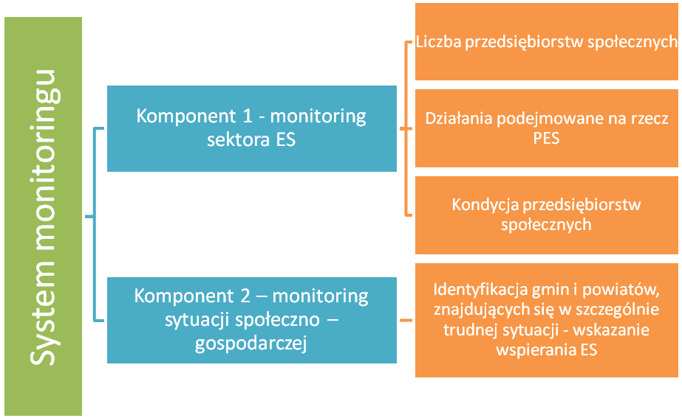
Podstawowy dokument w procesie monitoringu Planu stanowić będzie coroczny raport przygotowywany na podstawie danych zbieranych w ramach systemu monitoringu. Zakres i źródła danych, które będą wykorzystywane podczas opracowywania raportu prezentuje poniższa tabela:

Tabela 11. Zakres i źródła danych do raportu realizacji planu działań na rzecz ES.

Źródło danych | Zakres danych
Bank Danych Lokalnych GUS - | Dane dotyczące sytuacji społeczno-ekonomicznej regionu.
Sprawozdania Powiatowych Urzędów Pracy – formularz MIPS-01 | Dane dot. liczby osób bezrobotnych (stan na koniec miesiąca i przepływy).  Struktura osób bezrobotnych wg: płci, poziomu wykształcenia, miejsca zamieszkania (miasto / wieś), grup znajdujących się w szczególnej sytuacji na rynku pracy,  Dane na temat uczestnictwa w działaniach aktywizacyjnych.
Sprawozdania instytucji pomocy społecznej – formularz MPiPS-03 | Sprawozdanie półroczne i roczne z udzielonych świadczeń pomocy społecznej - pieniężnych, w naturze i usługach.
Badanie Aktywności Ekonomicznej Ludności | Dane dot. aktywności ekonomicznej ludności.
Badanie Budżetów Gospodarstw Domowych | Dane dot. cech demograficzno-społecznych osób w gospodarstwie domowym, poziomie miesięcznych dochodów i wydatków.
Badanie SOF-01 i SOF-01b | Sprawozdanie z działalności fundacji, stowarzyszeń i innych organizacji społecznych. Dotyczy zakresu działalności, podejmowanych działań (w tym współpracy z JST), terenu działania, grup objętych wsparciem.
Urząd Wojewódzki | Departament Pomocy Społecznej dysponuje danymi ze sprawozdania MPiPS-01 dla całego województwa, a także aktualnymi rejestrami CIS i ZAZ.
Wojewódzki Urząd Pracy | Działające w WUP Wielkopolskie Obserwatorium Rynku Pracy prowadzi badania i analizy dot. rynku pracy w Wielkopolsce. WUP w Poznaniu dodatkowo publikuje w cyklu miesięcznym dane z formularza MPiPS-01 uzupełnione o dane WUP w Biuletynie Informacyjnym.  Ponadto:  - Sprawozdaniu z wykonania Planu Działań na Rzecz Zatrudnienia w Województwie Wielkopolskim;  - Sprawozdania z realizacji komponentu regionalnego PO KL, Działań i Poddziałań;
Urząd Marszałkowski | - Sprawozdania z realizacji WRPO (do 2015)  - Sprawozdania z realizacji Programów Współpracy z Organizacjami Pozarządowymi;
PFRON | - Sprawozdania z realizacji programu wyrównywania różnic między regionami II i innych programów w obszarze oddziaływania EFS;  - Dane nt. dofinansowania zatrudnienia osób niepełnosprawnych z Sidor-u;
KRS | Dane o zarejestrowanych podmiotach (np. spółdzielniach socjalnych).
Dane pochodzące z monitoringu ustawy o działalności pożytku publicznego | Dane zbierane każdego roku przez Departament Pożytku Publicznego MPiPS. Zakres tych danych dotyczy współpracy finansowej, zlecania i powierzania realizacji zadań publicznych organizacjom pozarządowym, spółdzielniom socjalnym i spółkom non-profit. Dane te nie dotyczą pełnego zakresu współpracy JST z podmiotami ekonomii społecznej, mogą jednak stanowić doskonałe przybliżenie aktywności poszczególnych JST.
Operator środków finansowych dedykowanych dla podmiotów ekonomii społecznej | - sprawozdania z realizacji Poddziałania 7.2.2 PO KL;  - sprawozdania z realizacji Programu Operacyjnego Fundusz Inicjatyw Obywatelskich;  - sprawozdania z działań funduszu pożyczkowego (BGK).
Badanie ankietowe (badanie własne realizowane przez ROPS) | - monitoring kondycji przedsiębiorstw społecznych w woj. wielkopolskim;  - monitoring zakresu działalności Ośrodków Wsparcia Ekonomii Społecznej;  - monitoring zakresu działalności JST na rzecz PES (stosowanie klauzul społecznych; zlecanie zadań, tworzenie spółdzielni osób prawnych itd.);
Informacje o wsparciu kierowanych do sektora ES na poziomie projektów/programów krajowych | - informacje o zakresie wsparcia udzielanym instytucjom na terenie woj. wielkopolskiego w ramach projektów systemowych PO KL realizowanych w ramach Priorytetu I Zatrudnienie i integracja społeczna (do 2015)

Raporty roczne (począwszy od roku 2013) sporządzane będą do końca kwietnia roku kalendarzowego następującego po roku, którego dotyczą. Akceptowane będą przez Dyrektora ROPS i przedkładane Zespołowi ds. wspierania rozwoju ekonomii społecznej w regionie. Nadzór nad realizacją i monitoringiem Planu pełnić będzie Dyrektor ROPS.
Zespół ds. rozwoju ekonomii społecznej w regionie
Przy Marszałku Województwa Wielkopolskiego zostanie powołany Zespół ds. rozwoju ekonomii społecznej w regionie. Zespołem tym kierować będzie Marszałek, bądź upoważniony członek Zarządu Województwa Wielkopolskiego.
W skład Zespołu wejdą: niezależni eksperci (2 osoby), przedstawiciele samorządu województwa i jednostek organizacyjnych (8 osób – 3 osoby ROPS, 2 osoby WUP, 1 osoba Departament Gospodarki UMWW, 1 osoba Departament Polityki Regionalnej UMWW, 1 osoba Departament Organizacyjny i Kadr UMWW), reprezentanci OWES (po 1 z każdego certyfikowanego OWES), reprezentanci PES (5 – po 1 z każdego subregionu), reprezentanci samorządów lokalnych (5 – po 1 z każdego subregionu).
Spotkania Zespołu będą miały charakter cykliczny (co najmniej 2 razy do roku) i sformalizowany.
Do zadań Zespołu należeć będzie:
a) opiniowanie raportów z realizacji i monitoringu Planu, w tym ocena stanu rozwoju ekonomii społecznej w województwie wielkopolskim;
b) przekazywanie uwag, zaleceń i wskazówek w zakresie wdrażania Planu;
c) wspieranie i inicjowanie współpracy pomiędzy jednostkami sektora publicznego, prywatnego, organizacjami pozarządowymi i ośrodkami badawczymi na rzecz promocji i rozwoju ekonomii społecznej;
d) wypracowywanie i proponowanie nowych rozwiązań w zakresie wdrażania ekonomii społecznej;
e) przygotowywanie wytycznych do ewaluacji i aktualizacji Planu;
f) bieżąca współpraca z ROPS oraz z pozostałymi podmiotami uczestniczącymi we wdrażaniu Planu, której celem będzie rozwój, promocja i upowszechnianie ekonomii społecznej w regionie.
Ewaluacja Planu Działań
Dla zapewnienia prawidłowej realizacji Planu przeprowadzana będzie ewaluacja on-going oraz ewaluacja ex-post. Ewaluacja on-going będzie dotyczyć przede wszystkim stopnia realizacji założeń, ewentualnych barier w osiąganiu założonych celów, oceny procesu zarządzania, aktualności założeń, w tym szczególnie planu finansowego oraz możliwości modyfikacji Planu działań pod kątem nowych wyzwań. Pierwsza ewaluacja on-going zostanie przeprowadzona w roku 2014, następne wg. konsultacji z Zespołem jednak nie rzadziej niż raz na 3 lata.
Po zakończeniu Planu przeprowadzona zostanie ewaluacja ex-post, której celem będzie ocena rezultatów pod kątem skuteczności, efektywności, trafności, użyteczności oraz trwałości. Ponadto analizie podlegała będzie także ocena oddziaływania przedsięwzięć realizowanych w ramach Planu, w tym także wartości dodanych i efektów ubocznych realizacji Planu.
Wnioski z raportów monitoringowych, ewaluacji bieżącej oraz ewaluacji końcowej zostaną wykorzystane w procesie opracowania.

Wstęp oraz podrozdział 1.1 opracowano na podstawie: A. Stogowski, Tworzenie synergii gospodarowania społecznego z płaszczyzny samorządu województwa, PWSZ Kalisz 2012 oraz Raportu „Badanie potrzeb JST, przedsiębiorców oraz przedsiębiorstw społecznych w kontekście opracowywania modeli partnerstw prywatno-społecznych ora modelu szkoleń dla animatorów/tutorów ekonomii społecznej opracowywanych w ramach projektu innowacyjno testującego” WCES, Poznań, listopad 2011.
Ekonomia społeczna określana jest również mianem ekonomii popularnej, ekonomii pracy, ekonomii lub rozwoju wspólnoty i ekonomii współpracy oraz całe spektrum określeń z użyciem rzeczownika gospodarka: nowa, społeczna, solidarna, społeczności lokalnej, solidarności, obywatelska. Por. B. Szopa (red.), Ekonomia społeczna, Kraków 1(2007), s. 6 nn. W niniejszym dokumencie określenia ‘ekonomia społeczna’, ‘przedsiębiorczość społeczna’, ‘ekonomia solidarności’ i ‘gospodarka społeczna’ traktowane będą w sposób synonimiczny.
K. Głąbicka zauważa słusznie, że nie należy zapominać o istotnych współ-kreatorach ekonomii społecznej, jakimi są organizacje obywatelskie (NGO) prowadzące działalność gospodarczą oraz odpłatną działalność statutową. W niemieckim obszarze językowym ekonomię społeczną organizacji pozarządowych ukazuje się jako stowarzyszeniowy model przedsiębiorczości. Por. K. Głąbicka, Ekonomia społeczna. Podmioty i instrumenty, Warszawa 2009, ss. 6-7.
Ibidem, str.17;
Marek Rymsza: Trzeci sektor a druga fala ekonomii społecznej w Polsce, w Trzeci Sektor nr 9 – wiosna 2007, str. 1.
Przez kapitał społeczny rozumiem tutaj, za B. Skrzypczakiem: „zespół nieformalnych wartości i norm, uznawanych przez członków danej grupy – wartości, które umożliwiają im współpracę” oraz „poczucie społecznej solidarności i odpowiedzialności”. Tenże, Organizowanie społeczności lokalnej – pedagogiczne uwarunkowania środowiskowej usługi społecznej, w: M. Grewiński, B. Skrzypczak (red), Środowiskowe usługi społeczne – nowa perspektywa polityki i pedagogiki społecznej, WSP TWP Warszawa 2011., ss. 45-46.
W takim ujęciu inkluzja przeciwstawia się pojęciu wykluczenia społecznego rozumianego jako „brak lub ograniczone możliwości uczestnictwa, wpływania, korzystania osób i grup z podstawowych praw, instytucji publicznych, usług, rynków, które powinny być dostępne dla każdego”. Narodowa Strategia Integracji Społecznej, MIPS, Warszawa 2004, s. 17-18.
Por. A. Kowalska, Partnerstwo a samorządność, w: CESON. Ekonomia społeczna a osoby niepełnosprawne – dodatek do Głosu Wielkopolskiego 18.02.2012.
Otwartość oznacza tu m.in.: właściwe rozeznanie, umiejętność elastycznego stosowania dostępnych narzędzi, gotowość do wypracowania nowych rozwiązań oraz odwagę do wdrażania rozwiązań modelowych. Zostało to przedstawione przy otwarciu „Akademii Solidarności w Wielkopolsce” w czerwcu 2010 r. w wykładzie „Idea solidarności w Wielkopolsce” (autorstwo: Andrzej Stogowski).
Dokument „Strategia Polityki Społecznej dla Województwa Wielkopolskiego do roku 2020” przyjęto 25 października 2010 r. Obecnie dokument ten jest w fazie aktualizacji i poddawany jest konsultacjom społecznym. Z zaproponowanych zmian wyłania się obraz spójnego i systemowego podejścia do ekonomii społecznej. Działania opisanie w propozycji mają zagwarantować umocowanie ekonomii społecznej nie tylko w dokumentach strategicznych województwa, lecz również zapewnić jej implementację w poszczególnych obszarach polityk sektorowych (przyp. A.S). Por. http://www.umww.pl/biznes/wielkopolska-2020-aktualizacja-strategii-rozwoju-wojewodztwa-wielkopolskiego-do-2020r.html; (stan na 9.09.2012).
Por. A. Stogowski, W stronę systemowego wspierania ekonomii społecznej w Wielkopolsce, w: „Ekonomia społeczna a osoby niepełnosprawne”, Poznań 2011, ss. 47-60.
Frączak Piotr, Wygnański Jakub [red.], Polski model ekonomii społecznej - rekomendacje dla rozwoju, praca zbiorowa, 2008 rok, str.15;
Ibidem, str 2
Wokół typów, typologii przedsiębiorstw społecznych oraz tego, które z nich zakwalifikować można do podmiotów ekonomii społecznej, toczą się dyskusje oraz podejmowane są próby reklasyfikacji poszczególnych podmiotów; Hausner Jerzy [red.], Przedsiębiorstwa społeczne w Polsce. Teoria i praktyka, str.13;
W przeliczeniu na pełne etaty; Frączak Piotr, Wygnański Jakub [red.], Polski model ekonomii społecznej - rekomendacje dla rozwoju, praca zbiorowa, 2008 rok, str.21;
W całej Polsce liczba spółdzielni socjalnych sięga 517. Por. Ogólnopolski Związku Rewizyjnego Spółdzielni Socjalnych, http://www.ozrss.pl; stan na 20 sierpnia 2012 r.
Na podstawie broszury Ekonomia społeczna w PO KL, http://www.owies.org.pl/media/file/SKES.pdf, str. 16;
Wykaz zakładów pracy chronionej, ZAZ oraz spółdzielni inwalidów stan na dzień 17.04.2012 r., w rejestrze Wojewody Wielkopolskiego.
Ibidem.
Rejestr Centrów Integracji Społecznej, na dzień 19.12.2011 r., w rejestrze Wielkopolskiego Urzędu Wojewódzkiego.
Na podstawie broszury Ekonomia społeczna w PO KL, http://www.owies.org.pl/media/file/SKES.pdf, str. 16;
Przy opracowaniu wykorzystano raporty z badań: 1) badanie potrzeb JST… op. cit., 2) badanie obszarów działalności… op. cit.
GUS, Bank Danych Lokalnych.
Dla porównania: stopa bezrobocia rejestrowanego dla Polski na dzień 31.12.2010 r. wynosiła 12,3%.
Obserwowany w ostatnich latach wzrost zainteresowania kierunkami technicznymi pozwala sądzić, że w przyszłości sytuacja ulegnie poprawie.
Pojęcie wykluczenia społecznego za SPSWW (s. 172) rozumiemy jako: „niepodejmowanie (wypadanie) zwyczajowej i społecznie akceptowanej drogi życiowej (…) brak lub ograniczenie możliwości uczestnictwa, wpływania i korzystania z podstawowych elementów infrastruktury społecznej, instytucji publicznych i rynków, dostępnych dla innych obywateli – w szczególności dla osób z grup wysokiego ryzyka utraty bezpieczeństwa socjozdrowotnego…”.
Obliczenia na podstawie sprawozdań OPS.
W 2010 roku zagrożonych ubóstwem absolutnym było 6,6% mieszkańców województwa; ubóstwem relatywnym - 18,4%, a ustawowym - 8,2% (Polska - analogicznie: 5,7%; 17,1%; 7,3%).
Dane do sierpnia 2011 r. wskazują 125 408 zarejestrowanych bezrobotnych, z czego prawo do zasiłku przysługiwało 16,6% (tj. 20 789 osobom). Por. „Komunikat o sytuacji społeczno-gospodarczej województwa wielkopolskiego”, s. 4.
W 1. badaniu objęto 44 stowarzyszenia, 34 spółdzielnie (w tym 22 spółdzielnie socjalne), 17 fundacji, 10 zakładów aktywności zawodowej, 7 centrów integracji społecznej oraz 2 warsztaty terapii zajęciowej. Łącznie w badaniu wzięło udział 117 podmiotów ekonomii społecznej działających na obszarze Wielkopolski.
Por. Badanie obszarów działalności… op. cit.
Spółdzielnie, które powstały z przekształcenia spółdzielni inwalidów, nie mają limitu liczebności osób.
Porównaj szczegółowe zestawienie dla Polski i poszczególnych województw: stan na 9.09.2012. http://www.spoldzielniesocjalne.org/index.htm;
Za: http://ks.mkidn.gov.pl/pages/strona-glowna/strategia-rozwoju-kapitalu-spolecznego/strategia-rozwoju-kapitalu-spolecznego---tekst-glowny.php;
Projekt Długofalowej Polityki Rozwoju Ekonomii Społecznej, dokument opracowany na zlecenie Centrum Rozwoju Zasobów Ludzkich Czerwiec 2011
Spotkanie, którego elementem były konsultacje społeczne dotyczące omawianych dokumentów miało miejsce w 19 i 20 maja 2011 roku w Białołęce; Cibor Krzysztof, Ekonomia społeczna - wizja społeczna kontra administracyjna, http://www.ekonomiaspoleczna.pl;
Cibor Krzysztof, Ekonomia społeczna - wizja społeczna kontra administracyjna, http://www.ekonomiaspoleczna.pl;
Jest to działanie wpisujące się w realizację celów dla zatrudnienia i integracji społecznej PO KL. Ekonomia społeczna w PO KL, www.owies.org.pl/media/file/SKES.pdf, str. 17;
Zgodnie ze słownikiem terminologicznym Szczegółowego Opisu Priorytetów PO KL (SzOP PO KL). Ibidem, str. 17;
Tworzenie CES znajdujemy w „Zintegrowanym System Wsparcia Ekonomii Społecznej", Priorytecie I. Zatrudnienie i integracja społeczna, Działaniu 1.2 Wsparcie systemowe instytucji promocji i integracji społecznej.
Zostało to ujęte w ramach sześciu obszarów: diagnozy, wsparcia, edukacji, marki ES, promocji oraz standardów (standaryzacji).
Dotyczy to m.in.: Fundacji Pomocy Wzajemnej Barka; Fundacji im. Królowej Polski św. Jadwigi, Stowarzyszenia na rzecz Spółdzielni Socjalnych; Stowarzyszenia PISOP, Stowarzyszenia Instytut Zachodni, Fundacji Aktywności Lokalnej, Stowarzyszenia „Nasze Jędrzejewo” (badania ankietowe własne Andrzej Stogowski).
J.w.
Prace warsztatowe, podobnie jak w przypadku określenia działań, służących identyfikacji barier rozwoju ekonomii społecznej, a także osiąganiu rezultatów pośrednich RPDESSWW, zrealizowane zostały na zamówienie ROPS w Poznaniu przez firmę Coffey International Development w ramach projektu systemowego ROPS „Koordynacja i współpraca na rzecz integracji społecznej Wielkopolski” współfinansowanego ze środków EFS.
Propozycje wypracowane przez Zespół Ekonomii Społecznej Regionalnego Ośrodka Polityki Społecznej w Poznaniu, w składzie: A. Stogowski (koordynator), A. Andrzejewska, Z. Rutkowska, M. Patulak.
Wyniki tych badań dostępne są na stronach ROPS w Poznaniu oraz stronach projektu WCES.
Działania stanowią autorskie opracowania A. Stogowskiego poddane konsultacjom i ocenie grupie roboczej Planu Działań.
17 października 2010 roku zawarte zostało porozumienie dotyczące utworzenia w Poznaniu Wielkopolskiego Centrum Ekonomii solidarności, którego zadaniem ma być wzmocnienie instytucjonalne procesów społecznych, gospodarczych i kulturowych polegających na poszukiwaniu optymalnej ścieżki rozwoju społeczno-gospodarczego w oparciu o mechanizmy polityki regionalnej, dobre praktyki samorządów lokalnych oraz doświadczenia i know-how organizacji obywatelskich. Sygnatariuszami porozumienia byli: Marszałek Województwa Wielkopolskiego, Prezydent Miasta Poznania oraz Fundacja Pomocy Wzajemnej Barka i Instytut Społeczeństwa Obywatelskiego Pro Publico Bono. Obecnie (stan na 10.09.2012) zespół organizacyjno-programowy ds. WCES sp. z o.o. opracowuje koncepcję funkcjonowania tej instytucji jako mającej stanowić także narzędzie zarządzania i koordynacji systemu wsparcia finansowego dla PES w Wielkopolsce (przyp. A.S).
Opracowanie: Z. Rutkowska, A. Andrzejewska. Konsultacje: A. Stogowski.

